**bel.ru**

**Под Белгородом семья с двумя детьми осталась без жилья после пожара**

Сегодня, 09:53ПроисшествияФото: Телеграм-канал "Жесть Белгород"

**В селе Быковка Яковлевского горокруга в ночь на 28 ноября сгорел дом. Внутри находились двое взрослых и двое детей, сообщили в телеграм-канале «Жесть Белгород».**

В региональном управлении МЧС ИА «Бел.Ру» сообщили, что причиной пожара стала неисправная работа бытовых электроприборов, но подробностей о происшествии не рассказали.

По информации телеграм-канала, в доме находились родители и дети — девочка восьми лет и 15-летний мальчик. Последний не спал, почувствовал запах гари и разбудил родителей. Все успели выйти из дома до того, как пламя охватило первый этаж дома.

Никто не пострадал, внутри дом сгорел полностью.

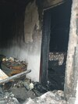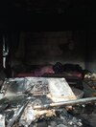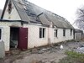

Пожар в Быковке/ Фото "Жесть Белгород"

[**https://bel.ru/news/incident/29-11-2021/pod-belgorodom-semya-s-dvumya-detmi-ostalas-bez-zhilya-posle-pozhara**](https://bel.ru/news/incident/29-11-2021/pod-belgorodom-semya-s-dvumya-detmi-ostalas-bez-zhilya-posle-pozhara)

**Сильные дожди и ветер сменят потепление в Белгородской области**

Сегодня, 11:12ОбществоФото: ИА «Бел.Ру»

**При этом столбик термометра на этой неделе уже не поднимется выше +10 °С. Непогоду синоптики спрогнозировали не только для Белгородской области, но и для других регионов Центрального Черноземья, сообщает ТАСС.**

В Белгородской области вновь установится непогода. Как сообщил научный руководитель Гидрометцентра Роман Вильфанд, 30 ноября в регионе ожидаются сильный дождь и ветер, порывы которого могут достигать 18 м/с.

Такой же прогноз составили и для других регионов Центрального Черноземья: Воронежской, Курской, Липецкой и Тамбовской областей.

По прогнозу Гидрометцентра, в Белгороде во вторник, 30 ноября, будет облачно. Ночью пройдёт дождь при +3 °С. Днём осадков не ожидается, температура останется той же.

В Старом Осколе ночью 30 ноября тоже пройдёт дождь при +3 °С. Днём столбик термометра поднимется до +6 °С, без осадков.

В Новом Осколе и Валуйках дожди ночью пройдут при +4 °С и +6 °С соответственно. Днём без осадков и +7 °С.

[**https://bel.ru/news/society/29-11-2021/silnye-dozhdi-i-veter-smenyat-poteplenie-v-belgorodskoy-oblasti**](https://bel.ru/news/society/29-11-2021/silnye-dozhdi-i-veter-smenyat-poteplenie-v-belgorodskoy-oblasti)

**Белгородский школьник на электросамокате въехал в иномарку**

Сегодня, 12:36ПроисшествияФото: пресс-служба УМВД по Белгородской области

**В результате аварии 11-летний мальчик получил травмы. Об этом сообщили в областном УМВД.**

28 ноября в 14:35 в Старом Осколе на улице Мирной произошло ДТП с участием 11-летнего школьника. Мальчик выехал на электросамокате с прилегающей территории на проезжую часть и не уступил дорогу 25-летнему водителю Mazda. В результате ДТП школьник пострадал.

В тот же день в Старом Осколе произошла ещё одна авария. В 16:55 82-летний водитель Kia, будучи в состоянии алкогольного опьянения, на улице Хмелева сбил 79-летнюю пенсионерку, которая переходила дорогу. Женщина получила травмы.

Всего за минувшие сутки в регионе произошло четыре ДТП. В них пострадали пять человек, двое погибли.

[**https://bel.ru/news/incident/29-11-2021/belgorodskiy-shkolnik-na-elektrosamokate-v-ehal-v-inomarku**](https://bel.ru/news/incident/29-11-2021/belgorodskiy-shkolnik-na-elektrosamokate-v-ehal-v-inomarku)

**Под Белгородом после столкновения с грузовиком погиб пассажир легковушки**

Сегодня, 12:51ПроисшествияФото: пресс-служба УМВД по Белгородской области

**В Корочанском районе фура с прицепом врезалась в «Ладу». Пассажир легкового авто погиб на месте, сообщают в областном УМВД.**

Вчера, 28 ноября, в 16:30 в Корочанском районе произошло смертельное ДТП. Водитель грузовой фуры с прицепом не уступил дорогу на перекрёстке автомобилю «Лада».

После столкновения на месте происшествия погиб 24-летний пассажир отечественного автомобиля. Ещё один пассажир и водитель «Лады» госпитализированы с травмами различной степени тяжести.

Ещё одно смертельное ДТП произошло в Губкинском городском округе. В 2:30 ночи на дороге Сергиевка — Сапрыкино — Копцево водитель ВАЗа слишком разогнался, не справился с управлением и врезался в столб. В результате аварии водитель погиб на месте, его 31-летняя пассажирка получила травмы.

[**https://bel.ru/news/incident/29-11-2021/pod-belgorodom-posle-stolknoveniya-s-gruzovikom-pogib-passazhir-legkovushki**](https://bel.ru/news/incident/29-11-2021/pod-belgorodom-posle-stolknoveniya-s-gruzovikom-pogib-passazhir-legkovushki)

**belnovosti.ru**

# Синоптики предупредили белгородцев о сильном ветре до 20 м/с во вторник

Фото: w-dog.ru

**МЧС по Белгородской области сообщили, что во вторник ожидается сильный ветер до 20 м/с.**

Синоптики сообщают, что **30 ноября** на территории области пройдут дожди, порывы ветра достигнут **15–20** м/с. Со вторника в регион возвращается прохладная погода. Температура воздуха ночью от **1**˚ мороза до +**4**˚ тепла, днем от +**1**до +**6**˚ тепла.

В Белгороде ночью пройдёт небольшой дождь, температура воздуха от +**2** до +**4**˚ тепла. Днём от +**3**˚ до +5˚ тепла.

[**https://www.belnovosti.ru/107996.html**](https://www.belnovosti.ru/107996.html)

**bel.kp.ru**

**В Белгородской области за день в ДТП погибли два человека**

В одном случае легковушка врезалась в столб, в другом произошло столкновение с фурой

За воскресенье на белгородских дорогах погибли два человека.

В воскресенье, 29 ноября, в Белгородской области произошло два ДТП с погибшими. По предварительным данным, в Губкинском городском округе примерно в половине третьего ночи на тринадцатом километре дороги «Сергиевка - Сапрыкино - Копцево» 29-летний водитель на «девятке» не выбрал безопасную скорость и не справился с управлением. В результате автомобиль съехал с дороги и врезался в столб. От полученных травм водитель скончался на месте происшествия, а его 31-летняя пассажирка получила травмы.

Еще одна смертельная авария произошла в воскресенье в Корочанском районе. По предварительным данным, в половине пятого дня на трассе «Дон» - Москва - Воронеж - Ростов-на-Дону - Краснодар - Новороссийск» 62-летний водитель грузовика «ДАФ» с полуприцепом на нерегулируемом перекрестке не пропустил «Ладу» под управлением 24-летнего парня. В аварии погиб 24-летний пассажир легкового автомобиля. Водителя «Лады» и еще одного его 21-летнего пассажира с травмами различной степени тяжести госпитализировали в больницу.

[**https://www.bel.kp.ru/online/news/4534518/**](https://www.bel.kp.ru/online/news/4534518/)

**В Старом Осколе нетрезвый 82-летний водитель сбил пенсионерку**

Еще в одном ДТП пострадал 11-летний водитель электросамоката

В Старом Осколе на нерегулируемом пешеходном переходе произошло еще одно пьяное ДТП. По предварительным данным, в воскресенье, 28 ноября, около пяти часов дня на улице Хмелева нетрезвый 82-летний водитель автомобиля «Киа Спектра» на нерегулируемом пешеходном переходе сбил 79-летнюю женщину. По информации пресс-службы УМВД региона, пенсионерка получила травмы.

Напомним, вечером в пятницу, 26 ноября, на улице Надежды в микрорайоне Дубрава-3 города Старого Оскола нетрезвый водитель «Нивы» насмерть сбил 60-летнюю женщину. В полиции сообщили, что авария также произошла на нерегулируемом пешеходном переходе.

В минувшее воскресенье в городе также пострадал 11-летний водитель электросамоката. По предварительной информации, мальчик при выезде с прилегающей территории на проезжую часть дороги не пропустил «Мазду» под управлением 25-летнего мужчины. Ребенок получил травмы.

[**https://www.bel.kp.ru/online/news/4534797/**](https://www.bel.kp.ru/online/news/4534797/)

**Ноябрь в Белгородской области завершится дождем и сильным ветром**

Днем воздух прогреется до шести градусов тепла

По данным белгородских синоптиков, завтра, 30 ноября на территории региона ожидается облачная погода. Ночью дожди. Днем без существенных осадков.

Ветер юго-западный от девяти до 14-ти метров в секунду, местами порывы до 20-ти метров в секунду. Температура воздуха ночью от одного градуса мороза до четырех градусов тепла, днем – от плюс одного до плюс шести градусов.

В Белгороде ночью и днем от двух до четырех градусов выше ноля.

В связи с ухудшением погодных условий Главное управление МЧС России по Белгородской области призывает жителей и гостей региона соблюдать повышенные меры безопасности: - при усилении ветра следует ограничить выход из зданий; - важно взять под особый контроль детей и не оставлять их без присмотра; - если сильный ветер застал вас на улице, укройтесь в зданиях или подъездах жилых домов. Не стоит прятаться от сильного ветра около стен домов, так как с крыш и балконов возможно падение шифера и других предметов. Ни в коем случае не пытайтесь прятаться за остановками общественного транспорта, рекламными щитам, недостроенными зданиям, под деревьями; - смертельно опасно при сильном ветре стоять под ЛЭП и подходить к оборвавшимся электропроводам.

Автомобилистам рекомендуют строго соблюдать правила дорожного движения. Стеклоочистители должны быть в рабочем состоянии, так как из-за осадков видимость может значительно ухудшиться. Управляя автомобилем, не развивайте скорость большую, чем позволяют погодные и дорожные условия. Будьте внимательными в местах пешеходных переходов, снижайте скорость вблизи расположения детских учреждений. Берегите от падения слабозакрепленных конструкций и аварийных деревьев свои автомобили, паркуя их в безопасных местах.

Если вашей жизни угрожает опасность или вам известно о необходимости проведения спасательных мероприятий, звоните по единому номеру пожарных и спасателей МЧС России «112» или «101».

[**https://www.bel.kp.ru/online/news/4535039/**](https://www.bel.kp.ru/online/news/4535039/)

**bel.aif.ru**

# За сутки под Белгородом в ДТП погибли два человека

[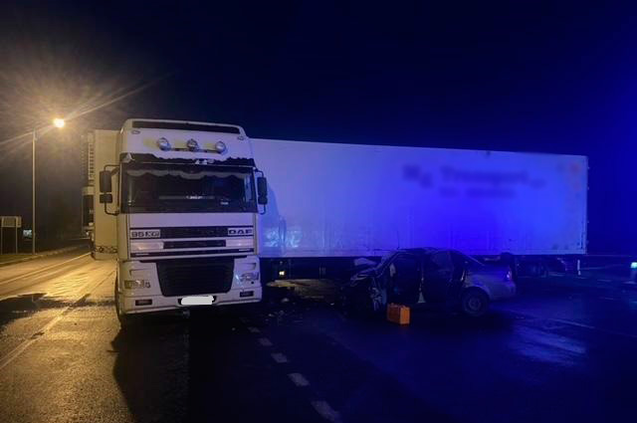](https://aif-s3.aif.ru/images/025/918/6ec941242a13ba2be9873f66a8827271.png)

пресс-служба ГУМВД по Белгородской области

Белгород , 29 ноября - АиФ Белгород.

За сутки в Белгородской области в автокатастрофах погибли два человека, сообщили в пресс-службе УМВД по региону.

По данным ведомства, два смертельных ДТП произошли в регионе в минувшее воскресенье, 28 ноября. В Губкинском горокруге около трёх часов ночи ехал по трассе «Сергиевка - Сапрыкино - Копцево» 29-летний водитель «ВАЗ-21099». На 13-м километре мужчина не справился с управлением и на большой скорости съехал с дороги и влетел в опору линии электропередач.

В итоге водитель отечественного авто от полученных травм скончался на месте происшествия. 31-летняя пассажирка авто пострадала.

Ещё одна авария в воскресенье случилась в Корочанском районе. Примерно в 16:30 на 25-м километре федеральной трассы «Дон» – Москва – Воронеж – Ростов-на-Дону – Краснодар – Новороссийск» 62-летний водитель грузовика DAF в составе полуприцепа на перекрёстке без светофора не уступил автомобилю Lada Priora, за рулём которого находился 24-летний парень.

В результате столкновения машин 24-летний пассажир легковушки погиб на месте аварии. Водителя Lada и его 21-летнего ещё одного пассажира госпитализировали с травмами различной степени тяжести.

[**https://bel.aif.ru/incidents/dtp/za\_sutki\_pod\_belgorodom\_v\_dtp\_pogibli\_dva\_cheloveka**](https://bel.aif.ru/incidents/dtp/za_sutki_pod_belgorodom_v_dtp_pogibli_dva_cheloveka)

**belgorodtv.ru**

# Во вторник в Белгородской области будет дождливо и ветрено

[29.11.2021](http://belgorodtv.ru/?m=202111)

В последний осенний день в регионе ожидаются дожди и ветер порывами до 20 м/с, сообщили в региональном МЧС.

По данным белгородских синоптиков, завтра, 30 ноября на территории региона ожидается облачная погода. Ночью дожди. Днем без существенных осадков. Ветер юго-западный 9-14 м/с, местами порывы до 20 м/с. Температура воздуха ночью от 1˚ мороза до 4˚ тепла, днем 1-6˚ тепла. В Белгороде ночью и днем от 2 до 4˚ тепла.

Грозы и зарницы вероятны в Курской, Воронежской, Белгородской и Липецкой областях во вторник. Такие явления бывают раз в 10 лет в данное время года, сообщает ТАСС.

*«В результате вторжения субтропического тепла и влаги, связанных с циклоном «Бенедикт», в ночь на 30 ноября в отдельных районах Белгородской, Курской, Воронежской и Липецкой областей с 70% вероятностью не исключены слабые грозы и зарницы», — сообщил ведущий сотрудник центра погоды «Фобос» Евгений Тишковец.*

По словам Тишковца, грозы, как опасное явление погоды, случаются в конце ноября крайне редко — не чаще одного раза в 10 лет.

[**http://belgorodtv.ru/?p=222269**](http://belgorodtv.ru/?p=222269)

**belgorod.bezformata.com**

# Сотрудники МЧС России провели учения по ликвидации пожара на предприятии хлебобулочных изделий

[[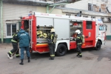](https://31.mchs.gov.ru/uploads/resize_cache/news/2021-11-26/sotrudniki-mchs-rossii-proveli-ucheniya-po-likvidacii-pozhara-na-predpriyatii-hlebobulochnyh-izdeliy_1637910112769351177__2000x2000.jpg)](https://31.mchs.gov.ru/uploads/resize_cache/news/2021-11-26/sotrudniki-mchs-rossii-proveli-ucheniya-po-likvidacii-pozhara-na-predpriyatii-hlebobulochnyh-izdeliy_1637910112769351177__2000x2000.jpg)

[[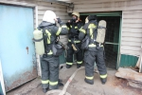](https://31.mchs.gov.ru/uploads/resize_cache/news/2021-11-26/sotrudniki-mchs-rossii-proveli-ucheniya-po-likvidacii-pozhara-na-predpriyatii-hlebobulochnyh-izdeliy_16379101121499309992__2000x2000.jpg)](https://31.mchs.gov.ru/uploads/resize_cache/news/2021-11-26/sotrudniki-mchs-rossii-proveli-ucheniya-po-likvidacii-pozhara-na-predpriyatii-hlebobulochnyh-izdeliy_16379101121499309992__2000x2000.jpg)

[[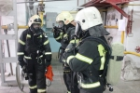](https://31.mchs.gov.ru/uploads/resize_cache/news/2021-11-26/sotrudniki-mchs-rossii-proveli-ucheniya-po-likvidacii-pozhara-na-predpriyatii-hlebobulochnyh-izdeliy_1637910112104207896__2000x2000.jpg)](https://31.mchs.gov.ru/uploads/resize_cache/news/2021-11-26/sotrudniki-mchs-rossii-proveli-ucheniya-po-likvidacii-pozhara-na-predpriyatii-hlebobulochnyh-izdeliy_1637910112104207896__2000x2000.jpg)

[[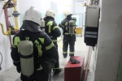](https://31.mchs.gov.ru/uploads/news/2021-11-26/sotrudniki-mchs-rossii-proveli-ucheniya-po-likvidacii-pozhara-na-predpriyatii-hlebobulochnyh-izdeliy_16379101121499537549.JPG)](https://31.mchs.gov.ru/uploads/news/2021-11-26/sotrudniki-mchs-rossii-proveli-ucheniya-po-likvidacii-pozhara-na-predpriyatii-hlebobulochnyh-izdeliy_16379101121499537549.JPG)

[[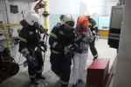](https://31.mchs.gov.ru/uploads/resize_cache/news/2021-11-26/sotrudniki-mchs-rossii-proveli-ucheniya-po-likvidacii-pozhara-na-predpriyatii-hlebobulochnyh-izdeliy_1637910112273008949__2000x2000.jpg)](https://31.mchs.gov.ru/uploads/resize_cache/news/2021-11-26/sotrudniki-mchs-rossii-proveli-ucheniya-po-likvidacii-pozhara-na-predpriyatii-hlebobulochnyh-izdeliy_1637910112273008949__2000x2000.jpg)

[[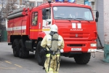](https://31.mchs.gov.ru/uploads/news/2021-11-26/sotrudniki-mchs-rossii-proveli-ucheniya-po-likvidacii-pozhara-na-predpriyatii-hlebobulochnyh-izdeliy_16379101121633582453.JPG)](https://31.mchs.gov.ru/uploads/news/2021-11-26/sotrudniki-mchs-rossii-proveli-ucheniya-po-likvidacii-pozhara-na-predpriyatii-hlebobulochnyh-izdeliy_16379101121633582453.JPG)

[[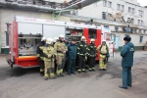](https://31.mchs.gov.ru/uploads/news/2021-11-26/sotrudniki-mchs-rossii-proveli-ucheniya-po-likvidacii-pozhara-na-predpriyatii-hlebobulochnyh-izdeliy_1637910112853012978.JPG)](https://31.mchs.gov.ru/uploads/news/2021-11-26/sotrudniki-mchs-rossii-proveli-ucheniya-po-likvidacii-pozhara-na-predpriyatii-hlebobulochnyh-izdeliy_1637910112853012978.JPG)

[[](https://31.mchs.gov.ru/uploads/resize_cache/news/2021-11-26/sotrudniki-mchs-rossii-proveli-ucheniya-po-likvidacii-pozhara-na-predpriyatii-hlebobulochnyh-izdeliy_16379101121168502859__2000x2000.jpg)](https://31.mchs.gov.ru/uploads/resize_cache/news/2021-11-26/sotrudniki-mchs-rossii-proveli-ucheniya-po-likvidacii-pozhara-na-predpriyatii-hlebobulochnyh-izdeliy_16379101121168502859__2000x2000.jpg)

Фото: [31.mchs.gov.ru](https://31.mchs.gov.ru/)

[Скачать оригинал](https://31.mchs.gov.ru/uploads/resize_cache/news/2021-11-26/sotrudniki-mchs-rossii-proveli-ucheniya-po-likvidacii-pozhara-na-predpriyatii-hlebobulochnyh-izdeliy_1637910112769351177__2000x2000.jpg)

На территории одного из старейший предприятий Белгорода – открытого акционерного общества «[Колос](https://belgorod.bezformata.com/word/kolos/18258/)», основанного в 1943 году, прошло тренировочное пожарно-тактическое учение подразделений Белгородского пожарно-спасательного гарнизона.

Предприятие «**Колос**» является одним из крупнейших в регионе производителем хлебобулочной и кондитерской продукции. Круглосуточно здесь трудятся около двухсот человек, всего же штат сотрудников насчитывает более 1000 человек.

Основная цель прошедших учений состояла в том, чтобы отработать организацию и вопросы тактики тушения [пожаров](https://belgorod.bezformata.com/word/pozhara/2458/) на подобном объекте пищевой промышленности.

Около десяти часов утра в Службу спасения поступило сообщение о том, что в цехе по производству пряников в результате короткого замыкания электропечи возник пожар. По легенде, возгорание произошло на 1 этаже на площади 55 м2. Пожар сопровождается сильным задымлением, кроме того, возникла угроза распространения огня на смежные помещения и вышерасположенные этажи.

Через 2 минуты на место пожара стали прибывать подразделения пожарной охраны и приступили к эвакуации работников цеха и тушению пожара. Был развернут штаб оперативной группы Главного управления МЧС России по Белгородской области.

В результате четких и слаженных действий личного состава подразделений пожарной охраны распространение условного возгорания допущено не было, условный пожар был оперативно ликвидирован.

Личный состав подразделений пожарной охраны с поставленной задачей справился на оценку «хорошо».

[**https://belgorod.bezformata.com/listnews/ucheniya-po-likvidatcii-pozhara-na-predpriyatii/100029247/**](https://belgorod.bezformata.com/listnews/ucheniya-po-likvidatcii-pozhara-na-predpriyatii/100029247/)

# Инспекторы ГИМС внимательно следят за детской безопасностью вблизи водоемов

[[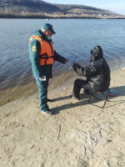](https://31.mchs.gov.ru/uploads/resize_cache/news/2021-11-26/inspektory-gims-vnimatelno-sledyat-za-detskoy-bezopasnostyu-vblizi-vodoemov_1637916925757103874__2000x2000.jpg)](https://31.mchs.gov.ru/uploads/resize_cache/news/2021-11-26/inspektory-gims-vnimatelno-sledyat-za-detskoy-bezopasnostyu-vblizi-vodoemov_1637916925757103874__2000x2000.jpg)

Фото: [31.mchs.gov.ru](https://31.mchs.gov.ru/)

[Скачать оригинал](https://31.mchs.gov.ru/uploads/resize_cache/news/2021-11-26/inspektory-gims-vnimatelno-sledyat-za-detskoy-bezopasnostyu-vblizi-vodoemov_1637916925757103874__2000x2000.jpg)

Первые заморозки всегда привлекали детей и подростков всех возрастов, вызывая интерес к возможности с разбега [проскользить](https://belgorod.bezformata.com/word/proskolzila/211978/" \o "проскользить) по покрытому тонким льдом асфальту, или с задором прыгнуть на него, разломав ногами с характерным хрустом. Идеальной возможностью поближе познакомиться со всеми прелестями таких забав, являются местные реки и озера, добраться до которых ребенку не составляет особого труда.

Часто большой компанией, дети после школы или во время вечерней прогулки посещают местные водоемы, чтобы провести там свободное время. Важным фактором такого выбора становиться полная свобода действий и отсутствия контроля со стороны взрослых, так как закрытые пляжи очень редко посещаются взрослыми, после завершения купального сезона. Подростковая энергия в совокупности с активными играми вблизи [водоемов](https://belgorod.bezformata.com/word/vodoemam/14097/), очень опасна. Детская невнимательность в порыве веселья, может послужить причиной угрозы здоровью. Неосторожный толчок, скользкая поверхность и холодная вода способны нанести серьезный вред невнимательным детям, которые забывают в таких ситуациях о необходимых мерах предосторожности.

Родителям необходимо систематично напоминать детям о правилах безопасности и поведения на воде, а так же контролировать их передвижение и досуг. Чтобы помочь взрослым донести до молодого поколения важную информацию, сотрудники государственной инспекции по маломерным судам, Главного управления МЧС России по Белгородской области, ежедневно проводят профилактические рейды на водных объектах региона. Беседуя с местными рыбаками и водителями маломерных судов, инспекторы уделяют особое внимание детской безопасности. Давая наставления и отвечая на поступающие вопросы, сотрудники МЧС рекомендуют объяснить детям о запрете игр возле воды и передать им специальные памятки, где в полной мере можно ознакомиться с необходимой информацией:

- соблюдайте правила безопасности и поведения вблизи водоемов, внимательно следите за климатической обстановкой;

- объясните детям о недопустимости игр возле воды, контролируйте местоположение и досуг своего ребенка;

- взяв с ребенка с собой на рыбалку, внимательно следите за его действиями, не оставляйте его в одиночестве;

- ребенок должен избегать скользких поверхностей и мокрых камней, а так же внимательно смотреть под ноги;

- в случае возникновения чрезвычайной ситуации, если кто-то из компании детей попал в воду, остальным нужно немедленно сообщить о случившемся взрослым и вызвать помощь.

**В случае возникновения происшествия на воде немедленно сообщите по номеру телефона «**[**112**](https://belgorod.bezformata.com/word/112/104016/)**» или «**[**101**](https://belgorod.bezformata.com/word/101/856245/)**».**

[**https://belgorod.bezformata.com/listnews/bezopasnostyu-vblizi-vodoemov/100034326/**](https://belgorod.bezformata.com/listnews/bezopasnostyu-vblizi-vodoemov/100034326/)

# Пожарный надзор заботится о безопасности пожилых людей

[[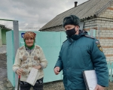](https://31.mchs.gov.ru/uploads/resize_cache/news/2021-11-26/pozharnyy-nadzor-zabotitsya-o-bezopasnosti-pozhilyh-lyudey_16379164064713076__2000x2000.jpg)](https://31.mchs.gov.ru/uploads/resize_cache/news/2021-11-26/pozharnyy-nadzor-zabotitsya-o-bezopasnosti-pozhilyh-lyudey_16379164064713076__2000x2000.jpg)

Фото: [31.mchs.gov.ru](https://31.mchs.gov.ru/)

[Скачать оригинал](https://31.mchs.gov.ru/uploads/resize_cache/news/2021-11-26/pozharnyy-nadzor-zabotitsya-o-bezopasnosti-pozhilyh-lyudey_16379164064713076__2000x2000.jpg)

Правила пожарной безопасности – это элементарные меры [предосторожности](https://belgorod.bezformata.com/word/predostorozhnosti/32929/), которые помогают человеку обезопасить себя от возникновения потенциального происшествия. Ежедневно люди всех возрастов, так или иначе, сталкиваются с необходимостью ответственно относиться к общепринятым нормам и требованиям, чтобы избежать угрозы здоровью от возможного возгорания. Будь то использование бытовой техники, или спичечного коробка, необходимо всегда учитывать последствия неосторожного обращения с огнем.

Подрастающему поколению, ровно, как и взрослому, ответственному человеку очень легко соблюдать простые правила, чтобы не допустить беды. Достаточно просто запомнить и держать в голове нужные знания, применяя их на практике в зависимости от ситуации. Гораздо сложнее приходится пожилым людям, которые ведут свой быт, в большинстве случаев самостоятельно. Возраст постепенно берет свое, что, несомненно, сказывается на здоровье человека, и действия, которые на первый взгляд кажутся простыми, отнимают у них большое количество сил.

Соблюдение правил пожарной безопасности, для этой категории людей, гораздо более сложная задача. Необходимую помощь для сохранения жизни и здоровья старшего поколения, оказывают сотрудники управления государственного [пожарного](https://belgorod.bezformata.com/word/pozharnoj/405/) надзора, Главного управления МЧС России по Белгородской области. В ходе профилактического рейда в поселке Вейделевка инспекторы навестили пожилых граждан, чтобы напомнить им о правилах пожарной безопасности и оказать необходимую поддержку. Отвечая на поступающие вопросы, сотрудники МЧС помогают им облегчить повседневный быт. Завершая беседу, владельцам квартир и домов выдали специальные памятки, где в любой момент можно найти необходимую информацию, а так же номер службы спасения и телефона доверия:

- соблюдайте правила пожарной безопасности и правила обращения с огнем;

- перед эксплуатацией отопительного оборудования, проверьте его работоспособность, в случае поломки осуществите профессиональный ремонт техники;

- не сжигайте мусор на территории участка, утилизируйте его с помощью специальных компостных ям или оборудованных пунктов вывоза;

- не перегружайте внутридомовую сеть большим количеством электроприборов;

- при растопке печи, убедитесь в отсутствии на ней повреждений и сколов, чтобы обезопасить себя от проникновения дыма в помещение;

- оборудуйте пол возле печи огнеупорным предтопочным листом, не используйте для розжига легковоспламеняющиеся и горючие смеси.

**В случае возникновения пожароопасной ситуации немедленно сообщите по номеру телефона «**[**112**](https://belgorod.bezformata.com/word/112/104016/)**» или «**[**101**](https://belgorod.bezformata.com/word/101/856245/)**».**

[**https://belgorod.bezformata.com/listnews/pozharniy-nadzor-zabotitsya-o-bezopasnosti/100034341/**](https://belgorod.bezformata.com/listnews/pozharniy-nadzor-zabotitsya-o-bezopasnosti/100034341/)

# Внимание! Завтра на территории региона ожидаются дожди и ветер порывами до 20 м/с

[[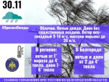](https://31.mchs.gov.ru/uploads/resize_cache/news/2021-11-29/vnimanie-zavtra-na-territorii-regiona-ozhidayutsya-dozhdi-i-veter-poryvami-do-20-m-s_1638185044216779824__2000x2000.jpg)](https://31.mchs.gov.ru/uploads/resize_cache/news/2021-11-29/vnimanie-zavtra-na-territorii-regiona-ozhidayutsya-dozhdi-i-veter-poryvami-do-20-m-s_1638185044216779824__2000x2000.jpg)

Фото: [31.mchs.gov.ru](https://31.mchs.gov.ru/)

[Скачать оригинал](https://31.mchs.gov.ru/uploads/resize_cache/news/2021-11-29/vnimanie-zavtra-na-territorii-regiona-ozhidayutsya-dozhdi-i-veter-poryvami-do-20-m-s_1638185044216779824__2000x2000.jpg)

По данным белгородских синоптиков, завтра, 30 ноября на территории региона ожидается облачная погода. Ночью дожди. Днем без существенных осадков. Ветер юго-западный 9-14 м/с, местами порывы до 20 м/с. Температура воздуха ночью от 1˚ мороза до 4˚ тепла, днем 1-6˚ тепла.

В Белгороде ночью и днем от 2 до 4˚ тепла.

В связи с ухудшением погодных условий на территории Белгородской области — сильными порывами [ветра](https://belgorod.bezformata.com/word/vetra/3755/) и выпадением осадков, **Главное управление МЧС России по Белгородской**области призывает жителей и гостей региона соблюдать повышенные меры безопасности:

- при усилении ветра следует ограничить выход из зданий;

- важно взять под особый контроль детей и не оставлять их без присмотра;

- если сильный ветер застал вас на улице, укройтесь в зданиях или подъездах жилых домов. Не стоит [прятаться](https://belgorod.bezformata.com/word/pryatalsya/4592/) от сильного ветра около стен домов, так как с крыш и балконов возможно падение шифера и других предметов. Ни в коем случае не пытайтесь прятаться за остановками общественного транспорта, рекламными щитам, недостроенными зданиям, под деревьями;

- смертельно опасно при сильном ветре стоять под ЛЭП и подходить к оборвавшимся электропроводам. Опасно при штормовом ветре оставаться в автомобиле или автобусе, поэтому следует покинуть авто и укрыться в ближайшем здании.

Одеваясь на улицу, учитывайте температурный режим. Свой маршрут спасатели советуют по возможности проложить подальше от проезжей части. В местах массового скопления людей не забывайте надевать защитную маску и перчатки.

Автомобилистам рекомендуют строго соблюдать правила дорожного движения. Стеклоочистители должны быть в рабочем состоянии, так как из-за осадков видимость может значительно ухудшиться. Управляя автомобилем, не развивайте скорость большую, чем позволяют погодные и дорожные условия. Будьте внимательными в местах пешеходных переходов, снижайте скорость вблизи расположения детских учреждений. Берегите от падения слабозакрепленных конструкций и аварийных деревьев свои автомобили, паркуя их в безопасных местах.

**Если вашей жизни угрожает опасность или вам известно о необходимости проведения спасательных мероприятий, звоните по единому номеру пожарных и спасателей МЧС России «**[**112**](https://belgorod.bezformata.com/word/112/104016/)**» или «**[**101**](https://belgorod.bezformata.com/word/101/856245/)**».**

[**https://belgorod.bezformata.com/listnews/ozhidayutsya-dozhdi-i-veter-porivami/100047567/**](https://belgorod.bezformata.com/listnews/ozhidayutsya-dozhdi-i-veter-porivami/100047567/)

# 69 боеприпасов времен Великой Отечественной войны изъяли и уничтожили в регионе

[[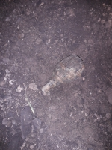](https://31.mchs.gov.ru/uploads/resize_cache/news/2021-11-29/69-boepripasov-vremen-velikoy-otechestvennoy-voyny-izyali-i-unichtozhili-v-regione_16381878461088709892__2000x2000.jpg)](https://31.mchs.gov.ru/uploads/resize_cache/news/2021-11-29/69-boepripasov-vremen-velikoy-otechestvennoy-voyny-izyali-i-unichtozhili-v-regione_16381878461088709892__2000x2000.jpg)

Фото: [31.mchs.gov.ru](https://31.mchs.gov.ru/)

[Скачать оригинал](https://31.mchs.gov.ru/uploads/resize_cache/news/2021-11-29/69-boepripasov-vremen-velikoy-otechestvennoy-voyny-izyali-i-unichtozhili-v-regione_16381878461088709892__2000x2000.jpg)

Обнаружение [неразорвавшихся](https://belgorod.bezformata.com/word/nerazorvavshiesya/132449/) снарядов, мин и бомб, пролежавших в земле со времен Великой Отечественной войны, до сих пор, спустя 76 лет, после ее окончания, не является редкостью. Их находят при проведении земляных работ в начале строительства различных объектов, обнаруживают в лесах грибники, туристы и просто любители провести время на природе. За прошедшую неделю взрывотехники Белгородской области 7 раз выезжали на изъятие и ликвидацию боеприпасов времён Великой Отечественной войны.

Так, 22 ноября в посёлке Разумное Белгородского района при проведении земляных работ строителями была обнаружена миномётная [мина](https://belgorod.bezformata.com/word/mina/6012/) 82 мм.

23 ноября в селе Ястребово Белгородского района во время проведения сельскохозяйственных работ в поле тракторист наткнулся на предметы, по внешнему виду напоминающие боеприпасы. Об этом он сообщил в Службу спасения – 112. К месту происшествия незамедлительно выехали взрывотехники поисково-спасательной службы Белгородской области, которые извлекли из земли 55 артиллерийских снарядов.

В городе Белгород недалеко от улицы Разуменская, в районе промзоны, во время прогулки очевидец нашёл металлические предметы, напоминающие боеприпасы. Место обнаружения было обследовано взрывотехниками, которые обнаружили здесь 3 миномётные мины.

Чуть позже, в селе Дальняя Игуменка Корочанского района собственником земельного участка во время проведения земляных работ была обнаружена минометная мина 50 мм, а в хуторе Жданово Яковлевского городского округа при демонтаже полов в здании котельной рабочий нашёл минометную мину 81 мм.

25 ноября в селе Безлюдовка Шебекинского городского округа очевидцем в лесополосе были обнаружены 6 артиллерийских снарядов и минометная мина 82 мм.

26 ноября в селе Терновка Яковлевского городского округа рабочими при проведении земляных работ на строительном объекте была обнаружена граната Ф-1.

Взрывотехники поисково-спасательной службы области изъяли опасные находки и ликвидировали их на специальном полигоне.

При обнаружении взрывоопасных предметов категорически запрещается предпринимать любые действия с ними. Этим вы сохраните свою жизнь и поможете предотвратить несчастный случай. Необходимо не допускать самим и удерживать других от нарушения правил поведения при обнаружении взрывоопасных предметов.

При обнаружении взрывоопасных предметов категорически запрещается:

- наносить удары (ударять по корпусу, а также один боеприпас о другой);

- прикасаться, поднимать, переносить или перекатывать с места на место;

- закапывать в землю или бросать в водоём;

- предпринимать попытки к разборке или распиливанию, бросать в костёр или разводить огонь вблизи него.

[**https://belgorod.bezformata.com/listnews/boepripasov-vremen-velikoy-otechestvennoy/100047588/**](https://belgorod.bezformata.com/listnews/boepripasov-vremen-velikoy-otechestvennoy/100047588/)

# 28 пожаров ликвидировали белгородские огнеборцы на минувшей неделе

[[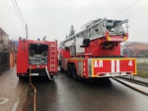](https://31.mchs.gov.ru/uploads/resize_cache/news/2021-11-29/28-pozharov-likvidirovali-belgorodskie-ogneborcy-na-minuvshey-nedele_1638185569506944520__2000x2000.jpg)](https://31.mchs.gov.ru/uploads/resize_cache/news/2021-11-29/28-pozharov-likvidirovali-belgorodskie-ogneborcy-na-minuvshey-nedele_1638185569506944520__2000x2000.jpg)

Фото: [31.mchs.gov.ru](https://31.mchs.gov.ru/)

[Скачать оригинал](https://31.mchs.gov.ru/uploads/resize_cache/news/2021-11-29/28-pozharov-likvidirovali-belgorodskie-ogneborcy-na-minuvshey-nedele_1638185569506944520__2000x2000.jpg)

На минувшей неделе в регионе произошло 28 [пожаров](https://belgorod.bezformata.com/word/pozhara/2458/), 11 из них огнеборцы ликвидировали в жилых помещениях. При пожарах в жилье один человек, к сожалению, погиб и один был спасен. Основной причиной происшествий стало нарушение правил пожарной безопасности при эксплуатации бытовых электроприборов и печного отопления.

Так, 23 ноября в 00 часов 13 минут поступило сообщение о пожаре в трёхкомнатной квартире, расположенной на первом этаже двухэтажного жилого дома в селе Никольское Белгородского района. Здесь в результате пожара огнем был поврежден матрас. Причиной пожара, по предварительным данным, стал внесённый источник зажигания. Пожар был ликвидирован до прибытия дежурного [караула](https://belgorod.bezformata.com/word/karaulov/19197/) пожарно-спасательной части.

В эту же ночь, в 01 час 56 минут поступило сообщение о пожаре в 9-этажном жилом доме на улице Спортивная города Белгорода – здесь на 3-м этаже горел мусор в мусоропроводе на площади 1 квадратного метра. Предполагаемая причина происшествия – внесённый источник зажигания. Для ликвидации пожара привлекались дежурный караул пожарно-спасательной части № 2 и дежурный караул специализированной пожарно-спасательной части.

23 ноября в 10 часов 46 минут поступило сообщение о пожаре в частном жилом доме в поселке Борисовка по улице Димитрова. Незамедлительно к месту происшествия был направлен дежурный караул пожарно-спасательной части № 17. В результате пожара в одной из комнат огнём были повреждены мебель и вещи на площади 24 квадратных метров, были закопчены стены и потолок по всей площади дома. Личным составом дежурного караула пожарно-спасательной части из загоревшегося дома был спасен собственник жилья – мужчина 1983 года рождения. К пожару, по предварительным данным, могла привести неосторожность при курении.

24 ноября в 15 часов 48 минут поступило сообщение о пожаре в жилом доме в городе Алексеевка. Огнем в результате пожара был поврежден утеплитель цоколя на площади 5 квадратных метров. Предполагаемая причина пожара – неосторожное обращение с огнем. Для ликвидации пожара привлекались дежурный караул пожарно-спасательной части № 16 и добровольная пожарная команда «[АСКО](https://belgorod.bezformata.com/word/asko/36864/)».

25 ноября в 07 часов 54 минуты поступило сообщение о пожаре в жилом доме, расположенном в селе Солдатское Старооскольского городского округа. На ликвидацию пожара незамедлительно были направлены дежурный караул муниципальной пожарно-спасательной части № 60, дежурный караул пожарно-спасательной части № 46 и добровольная пожарная дружина Солдатской территориальной администрации. Огнем в результате происшествия жилое строение было повреждено на площади 30 квадратных метров. Причина пожара, по предварительным данным, - неосторожность при курении.

В этот же день в 17 часов 38 минут поступило сообщение о пожаре в жилом доме в селе Немцево Новооскольского городского округа. Огнём жилое строение было повреждено на площади 30 квадратных метров. К пожару, по предварительной версии, привело нарушение правил пожарной безопасности при эксплуатации печей. Для ликвидации пожара привлекались дежурные караулы пожарно-спасательной части № 19, № 28, добровольная пожарная команда села Ярское и добровольная пожарная команда села Беломестное.

28 ноября в 02 часа 17 минут поступило сообщение о пожаре в частном жилом доме, расположенном в селе Быковка Яковлевского городского округа. На ликвидацию пожара незамедлительно были направлены дежурные караулы пожарно-спасательных частей № 36, № 40, а также добровольная пожарная дружина Быковской территории. Жилой дом в результате пожара был поврежден огнем на площади 72 квадратных метров. Предполагаемая причина происшествия – нарушение правил пожарной безопасности при эксплуатации бытовых электроприборов.

28 ноября в 10 часов 23 минуты поступило сообщение о пожаре в 2-этажном частном жилом доме в переулке 1-й Новый города Белгорода. Огнем в результате пожара оказались повреждены кровля дома на площади 6 квадратных метров, две комнаты и хозяйственное помещение. По предварительным данным, причиной пожара стал аварийный режим работы электрооборудования. Для ликвидации происшествия привлекались дежурные караулы пожарно-спасательных частей № 4, № 1, № 2, № 36 и дежурный караул специализированной пожарно-спасательной части.

28 ноября в 12 часов 24 минуты поступило сообщение о пожаре на первом этаже 10-этажного жилого панельного дома в городе Белгород по улице 5 Августа – здесь в мусорном контейнере загорелся мусор на площади 0,5 квадратных метров. Предполагаемая причина пожара – внесенный источник зажигания. Для ликвидации пожара привлекался дежурный караул пожарно-спасательной части № 2.

28 ноября в 18 часов 23 минуты поступило сообщение о пожаре в жилом доме в селе Архангельское Старооскольского городского округа. К месту происшествия незамедлительно были направлены дежурный караул муниципальной пожарно-спасательной части № 60, дежурный караул пожарно-спасательной части № 6 и добровольная пожарная дружина села Архангельское. Жилое строение в результате пожара было полностью повреждено огнем. К сожалению, в результате происшествия погиб собственник дома - мужчина 1942 года рождения. К пожару, по предварительным данным, привела неосторожность при курении.

Уважаемые жители и гости региона! Главное управление МЧС России по Белгородской области обращается с убедительной просьбой соблюдать все требования пожарной безопасности: не перегружать электропроводку, не использовать неисправные электроприборы, не курить в помещении, не сжигать сухую траву и мусор вблизи жилых построек.

В случае происшествия звоните по Единому телефону пожарных и спасателей «[101](https://belgorod.bezformata.com/word/101/856245/)» или Единому номеру вызова экстренных оперативных служб «[112](https://belgorod.bezformata.com/word/112/104016/)». Единый «телефон доверия» Главного управления МЧС России по Белгородской области – 8 (4722) 39-99-99.

В информации указаны предполагаемые причины пожаров. В соответствии со ст.144 «[Порядок рассмотрения сообщения о преступлении](https://belgorod.bezformata.com/word/poryadok-rassmotreniya-soobsheniya-o-prestuplenii/340450/)» Уголовно-процессуального кодекса РФ от 18.12.2001г. органы дознания вправе продлить рассмотрение причин пожара до 10 суток.

[**https://belgorod.bezformata.com/listnews/pozharov-likvidirovali-belgorodskie/100047606/**](https://belgorod.bezformata.com/listnews/pozharov-likvidirovali-belgorodskie/100047606/)

**mchsrf.ru**

Сотрудники МЧС России провели учения по ликвидации пожара на предприятии хлебобулочных изделий

На территории одного из старейший предприятий Белгорода – открытого акционерного общества «Колос», основанного в 1943 году, прошло тренировочное пожарно-тактическое учение подразделений Белгородского пожарно-спасательного гарнизона.

Предприятие «Колос» является одним из крупнейших в регионе производителем хлебобулочной и кондитерской продукции. Круглосуточно здесь трудятся около двухсот человек, всего же штат сотрудников насчитывает более 1000 человек.

Основная цель прошедших учений состояла в том, чтобы отработать организацию и вопросы тактики тушения пожаров на подобном объекте пищевой промышленности.

Около десяти часов утра в Службу спасения поступило сообщение о том, что в цехе по производству пряников в результате короткого замыкания электропечи возник пожар. По легенде, возгорание произошло на 1 этаже на площади 55 м2. Пожар сопровождается сильным задымлением, кроме того, возникла угроза распространения огня на смежные помещения и вышерасположенные этажи.

Через 2 минуты на место пожара стали прибывать подразделения пожарной охраны и приступили к эвакуации работников цеха и тушению пожара. Был развернут штаб оперативной группы Главного управления [МЧС России по Белгородской области](http://mchsrf.ru/region/16.html).

В результате четких и слаженных действий личного состава подразделений пожарной охраны распространение условного возгорания допущено не было, условный пожар был оперативно ликвидирован.

Личный состав подразделений пожарной охраны с поставленной задачей справился на оценку «хорошо».

[**https://mchsrf.ru/news/754661-sotrudniki-mchs-rossii-proveli-ucheniya-po-likvidatsii-pojara-na-predpriyatii.html**](https://mchsrf.ru/news/754661-sotrudniki-mchs-rossii-proveli-ucheniya-po-likvidatsii-pojara-na-predpriyatii.html)

Пожарный надзор заботится о безопасности пожилых людей

Правила пожарной безопасности – это элементарные меры предосторожности, которые помогают человеку обезопасить себя от возникновения потенциального происшествия. Ежедневно люди всех возрастов, так или иначе, сталкиваются с необходимостью ответственно относиться к общепринятым нормам и требованиям, чтобы избежать угрозы здоровью от возможного возгорания. Будь то использование бытовой техники, или спичечного коробка, необходимо всегда учитывать последствия неосторожного обращения с огнем.

Подрастающему поколению, ровно, как и взрослому, ответственному человеку очень легко соблюдать простые правила, чтобы не допустить беды. Достаточно просто запомнить и держать в голове нужные знания, применяя их на практике в зависимости от ситуации. Гораздо сложнее приходится пожилым людям, которые ведут свой быт, в большинстве случаев самостоятельно. Возраст постепенно берет свое, что, несомненно, сказывается на здоровье человека, и действия, которые на первый взгляд кажутся простыми, отнимают у них большое количество сил.

Соблюдение правил пожарной безопасности, для этой категории людей, гораздо более сложная задача. Необходимую помощь для сохранения жизни и здоровья старшего поколения, оказывают сотрудники управления государственного пожарного надзора, Главного управления [МЧС России по Белгородской области](http://mchsrf.ru/region/16.html). В ходе профилактического рейда в поселке Вейделевка инспекторы навестили пожилых граждан, чтобы напомнить им о правилах пожарной безопасности и оказать необходимую поддержку. Отвечая на поступающие вопросы, сотрудники [МЧС](http://mchsrf.ru/) помогают им облегчить повседневный быт. Завершая беседу, владельцам квартир и домов выдали специальные памятки, где в любой момент можно найти необходимую информацию, а так же номер службы спасения и телефона доверия:

- соблюдайте правила пожарной безопасности и правила обращения с огнем;

- перед эксплуатацией отопительного оборудования, проверьте его работоспособность, в случае поломки осуществите профессиональный ремонт техники;

- не сжигайте мусор на территории участка, утилизируйте его с помощью специальных компостных ям или оборудованных пунктов вывоза;

- не перегружайте внутридомовую сеть большим количеством электроприборов;

- при растопке печи, убедитесь в отсутствии на ней повреждений и сколов, чтобы обезопасить себя от проникновения дыма в помещение;

- оборудуйте пол возле печи огнеупорным предтопочным листом, не используйте для розжига легковоспламеняющиеся и горючие смеси.

В случае возникновения пожароопасной ситуации немедленно сообщите по номеру телефона «112» или «101».

[**https://mchsrf.ru/news/754687-pojarnyiy-nadzor-zabotitsya-o-bezopasnosti-pojilyih-lyudey.html**](https://mchsrf.ru/news/754687-pojarnyiy-nadzor-zabotitsya-o-bezopasnosti-pojilyih-lyudey.html)

Инспекторы ГИМС внимательно следят за детской безопасностью вблизи водоемов

Первые заморозки всегда привлекали детей и подростков всех возрастов, вызывая интерес к возможности с разбега проскользить по покрытому тонким льдом асфальту, или с задором прыгнуть на него, разломав ногами с характерным хрустом. Идеальной возможностью поближе познакомиться со всеми прелестями таких забав, являются местные реки и озера, добраться до которых ребенку не составляет особого труда.

Часто большой компанией, дети после школы или во время вечерней прогулки посещают местные водоемы, чтобы провести там свободное время. Важным фактором такого выбора становиться полная свобода действий и отсутствия контроля со стороны взрослых, так как закрытые пляжи очень редко посещаются взрослыми, после завершения купального сезона. Подростковая энергия в совокупности с активными играми вблизи водоемов, очень опасна. Детская невнимательность в порыве веселья, может послужить причиной угрозы здоровью. Неосторожный толчок, скользкая поверхность и холодная вода способны нанести серьезный вред невнимательным детям, которые забывают в таких ситуациях о необходимых мерах предосторожности.

Родителям необходимо систематично напоминать детям о правилах безопасности и поведения на воде, а так же контролировать их передвижение и досуг. Чтобы помочь взрослым донести до молодого поколения важную информацию, сотрудники государственной инспекции по маломерным судам, Главного управления [МЧС России по Белгородской области](http://mchsrf.ru/region/16.html), ежедневно проводят профилактические рейды на водных объектах региона. Беседуя с местными рыбаками и водителями маломерных судов, инспекторы уделяют особое внимание детской безопасности. Давая наставления и отвечая на поступающие вопросы, сотрудники [МЧС](http://mchsrf.ru/) рекомендуют объяснить детям о запрете игр возле воды и передать им специальные памятки, где в полной мере можно ознакомиться с необходимой информацией:

- соблюдайте правила безопасности и поведения вблизи водоемов, внимательно следите за климатической обстановкой;

- объясните детям о недопустимости игр возле воды, контролируйте местоположение и досуг своего ребенка;

- взяв с ребенка с собой на рыбалку, внимательно следите за его действиями, не оставляйте его в одиночестве;

- ребенок должен избегать скользких поверхностей и мокрых камней, а так же внимательно смотреть под ноги;

- в случае возникновения чрезвычайной ситуации, если кто-то из компании детей попал в воду, остальным нужно немедленно сообщить о случившемся взрослым и вызвать помощь.

В случае возникновения происшествия на воде немедленно сообщите по номеру телефона «112» или «101».

[**https://mchsrf.ru/news/754688-inspektoryi-gims-vnimatelno-sledyat-za-detskoy-bezopasnostyu-vblizi-vodoemov.html**](https://mchsrf.ru/news/754688-inspektoryi-gims-vnimatelno-sledyat-za-detskoy-bezopasnostyu-vblizi-vodoemov.html)

69 боеприпасов времен Великой Отечественной войны изъяли и уничтожили в регионе

Обнаружение неразорвавшихся снарядов, мин и бомб, пролежавших в земле со времен Великой Отечественной войны, до сих пор, спустя 76 лет, после ее окончания, не является редкостью. Их находят при проведении земляных работ в начале строительства различных объектов, обнаруживают в лесах грибники, туристы и просто любители провести время на природе. За прошедшую неделю взрывотехники Белгородской области 7 раз выезжали на изъятие и ликвидацию боеприпасов времён Великой Отечественной войны.Так, 22 ноября в посёлке Разумное Белгородского района при проведении земляных работ строителями была обнаружена миномётная мина 82 мм.23 ноября в селе Ястребово Белгородского района во время проведения сельскохозяйственных работ в поле тракторист наткнулся на предметы, по внешнему виду напоминающие боеприпасы. Об этом он сообщил в Службу спасения – 112. К месту происшествия незамедлительно выехали взрывотехники поисково-спасательной службы Белгородской области, которые извлекли из земли 55 артиллерийских снарядов. В городе Белгород недалеко от улицы Разуменская, в районе промзоны, во время прогулки очевидец нашёл металлические предметы, напоминающие боеприпасы. Место обнаружения было обследовано взрывотехниками, которые обнаружили здесь 3 миномётные мины. Чуть позже, в селе Дальняя Игуменка Корочанского района собственником земельного участка во время проведения земляных работ была обнаружена минометная мина 50 мм, а в хуторе Жданово Яковлевского городского округа при демонтаже полов в здании котельной рабочий нашёл минометную мину 81 мм. 25 ноября в селе Безлюдовка Шебекинского городского округа очевидцем в лесополосе были обнаружены 6 артиллерийских снарядов и минометная мина 82 мм.26 ноября в селе Терновка Яковлевского городского округа рабочими при проведении земляных работ на строительном объекте была обнаружена граната Ф-1.Взрывотехники поисково-спасательной службы области изъяли опасные находки и ликвидировали их на специальном полигоне. При обнаружении взрывоопасных предметов категорически запрещается предпринимать любые действия с ними. Этим вы сохраните свою жизнь и поможете предотвратить несчастный случай. Необходимо не допускать самим и удерживать других от нарушения правил поведения при обнаружении взрывоопасных предметов. При обнаружении взрывоопасных предметов категорически запрещается: - наносить удары (ударять по корпусу, а также один боеприпас о другой); - прикасаться, поднимать, переносить или перекатывать с места на место; - закапывать в землю или бросать в водоём; - предпринимать попытки к разборке или распиливанию, бросать в костёр или разводить огонь вблизи него.

[**https://mchsrf.ru/news/754758-69-boepripasov-vremen-velikoy-otechestvennoy-voynyi-izyyali-i-unichtojili-v.html**](https://mchsrf.ru/news/754758-69-boepripasov-vremen-velikoy-otechestvennoy-voynyi-izyyali-i-unichtojili-v.html)

Внимание! Завтра на территории региона ожидаются дожди и ветер порывами до 20 м/с

По данным белгородских синоптиков, завтра, 30 ноября на территории региона ожидается облачная погода. Ночью дожди. Днем без существенных осадков. Ветер юго-западный 9-14 м/с, местами порывы до 20 м/с. Температура воздуха ночью от 1˚ мороза до 4˚ тепла, днем 1-6˚ тепла.

В Белгороде ночью и днем от 2 до 4˚ тепла.

В связи с ухудшением погодных условий на территории Белгородской области — сильными порывами ветра и выпадением осадков, Главное управление [МЧС России по Белгородской области](http://mchsrf.ru/region/16.html) призывает жителей и гостей региона соблюдать повышенные меры безопасности:

- при усилении ветра следует ограничить выход из зданий;

- важно взять под особый контроль детей и не оставлять их без присмотра;

- если сильный ветер застал вас на улице, укройтесь в зданиях или подъездах жилых домов. Не стоит прятаться от сильного ветра около стен домов, так как с крыш и балконов возможно падение шифера и других предметов. Ни в коем случае не пытайтесь прятаться за остановками общественного транспорта, рекламными щитам, недостроенными зданиям, под деревьями;

- смертельно опасно при сильном ветре стоять под ЛЭП и подходить к оборвавшимся электропроводам. Опасно при штормовом ветре оставаться в автомобиле или автобусе, поэтому следует покинуть авто и укрыться в ближайшем здании.

Одеваясь на улицу, учитывайте температурный режим. Свой маршрут спасатели советуют по возможности проложить подальше от проезжей части. В местах массового скопления людей не забывайте надевать защитную маску и перчатки.

Автомобилистам рекомендуют строго соблюдать правила дорожного движения. Стеклоочистители должны быть в рабочем состоянии, так как из-за осадков видимость может значительно ухудшиться. Управляя автомобилем, не развивайте скорость большую, чем позволяют погодные и дорожные условия. Будьте внимательными в местах пешеходных переходов, снижайте скорость вблизи расположения детских учреждений. Берегите от падения слабозакрепленных конструкций и аварийных деревьев свои автомобили, паркуя их в безопасных местах.

Если вашей жизни угрожает опасность или вам известно о необходимости проведения спасательных мероприятий, звоните по единому номеру пожарных и спасателей [МЧС России](http://mchsrf.ru/) «112» или «101».

[**https://mchsrf.ru/news/754759-vnimanie-zavtra-na-territorii-regiona-ojidayutsya-dojdi-i-veter-poryivami.html**](https://mchsrf.ru/news/754759-vnimanie-zavtra-na-territorii-regiona-ojidayutsya-dojdi-i-veter-poryivami.html)

**mchsmedia.ru**

# Белгородские пожарные и спасатели провели учения на хлебобулочном заводе

10:04 • Сегодня

[Экономика](http://www.mchsmedia.ru/news?category=economy) [Новости МЧС](http://www.mchsmedia.ru/news?category=mchs_news)[Новости регионов](http://www.mchsmedia.ru/news?category=news_regional)[Общество](http://www.mchsmedia.ru/news?category=society)[Образование](http://www.mchsmedia.ru/news?category=education)

[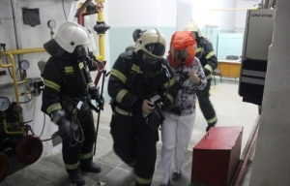](http://www.mchsmedia.ru/news/image/6657784)Фото: ГУ МЧС России по Белгородской области

На территории одного из старейший предприятий Белгорода – открытого акционерного общества «Колос», основанного в 1943 году, прошло тренировочное пожарно-тактическое учение подразделений Белгородского пожарно-спасательного гарнизона.

Как поясняют в ГУ МЧС России по Белгородской области, предприятие «Колос» является одним из крупнейших в регионе производителем хлебобулочной и кондитерской продукции. Круглосуточно здесь трудятся около двухсот человек, всего же штат сотрудников насчитывает более 1000 человек.

Основная цель прошедших учений состояла в том, чтобы отработать организацию и вопросы тактики тушения пожаров на подобном объекте пищевой промышленности.

Согласно легенде учений, около десяти часов утра в Службу спасения поступило сообщение о том, что в цехе по производству пряников в результате короткого замыкания электропечи возник условный пожар. По легенде, возгорание произошло на 1-м этаже на площади 55 квадратных метров. Пожар сопровождается сильным задымлением, кроме того, возникла угроза распространения огня на смежные помещения и вышерасположенные этажи.

Через 2 минуты на место условного пожара стали прибывать подразделения пожарной охраны и приступили к эвакуации работников цеха и тушению пожара. Был развернут штаб оперативной группы Главного управления МЧС России по Белгородской области.

В результате четких и слаженных действий личного состава подразделений пожарной охраны распространение условного возгорания допущено не было, условный пожар был оперативно ликвидирован.

По словам организаторов учений, личный состав подразделений пожарной охраны с поставленной задачей справился на оценку «хорошо».  
  
Материал взят с портала [МЧС Медиа](http://www.mchsmedia.ru/news/item/6657784/)

[**http://www.mchsmedia.ru/news/item/6657784/**](http://www.mchsmedia.ru/news/item/6657784/)

**mirbelogorya.ru**

## [6 ДТП произошло на белгородских дорогах в минувшие выходные](https://mirbelogorya.ru/region-news/61-belgorodskaya-oblast-news/44677-6-dtp-proizoshlo-na-belgorodskikh-dorogakh-v-minuvshie-vykhodnye.html)

Раздел: [Белгородская область](https://mirbelogorya.ru/region-news/61-belgorodskaya-oblast-news.html)

Опубликовано: 29.11.2021 14:54

Автор: Михаил Перетокин, Юлия Ковалевская

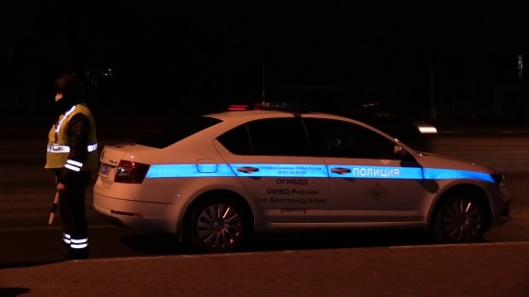Фото: Мир БелогорьяЗа минувшие выходные в регионе произошло 6 ДТП, 2 человека погибли, ещё 11 получили травмы. Самой распространенной причиной аварий по-прежнему остаётся превышение скорости.

В Губкинском округе водитель легковушки не справился с управлением, вылетел с дороги и влетел в столб. От полученных травм он скончался на месте, пассажирка получила повреждения.

В Старом Осколе подросток на электросамокате выехал на дорогу, не глядя по сторонам. В итоге произошло столкновение с иномаркой. К счастью, обошлось травмами.

Среди часто встречающихся аварий и наезды на пешеходов в тёмное время суток. За 10 месяцев текущего года в Белгородской области совершено 73 таких нарушения, 16 человек погибли, ещё 61 получил травмы разной степени тяжести.

Обезопасить пешеходов помогают светоотражающие элементы одежды. С 2015 года в правила дорожного движения внесены требования об их обязательном использовании вне населённых пунктов. В городах и сёлах их ношение – больше как рекомендация.

«Несмотря на рекомендательный характер, использование световозвращающих элементов на верхней одежде может обезопасить пешеходов от совершения на них наезда. При включенном дальнем свете фар водитель сумеет заметить пешехода на расстоянии 300 метров. А если пешеход не использует световозвращающие элементы, то это расстояние сокращается до 100-150 метров», – пояснил старший инспектор УГИБДД УМВД России по Белгородской области **Владимир Дубинин.**

В таких случаях наличие светоотражателей у пешехода – это 5-8 дополнительных секунд для водителя, чтобы принять решение. К счастью, среди участников дорожного движения чаще встречаются те, кто относится ответственно и к себе, и к другим.

Сотрудники Госавтоинспекции напоминают: световозвращающие элементы не основная мера предосторожности. Главное – соблюдать все правила дорожного движения, быть бдительным как за рулём, так и на пешеходном переходе.

[**https://mirbelogorya.ru/region-news/61-belgorodskaya-oblast-news/44677-6-dtp-proizoshlo-na-belgorodskikh-dorogakh-v-minuvshie-vykhodnye.html**](https://mirbelogorya.ru/region-news/61-belgorodskaya-oblast-news/44677-6-dtp-proizoshlo-na-belgorodskikh-dorogakh-v-minuvshie-vykhodnye.html)

**moe-belgorod.ru**

# В Белгородской области ребенок спас семью на пожаре

Мальчик вынес на руках сестру и разбудил родителей

09:27, сегодня

МОЁ! Online

[Происшествия](https://moe-belgorod.ru/news/1)[Я — репортёр](https://moe-belgorod.ru/nn/49)

**[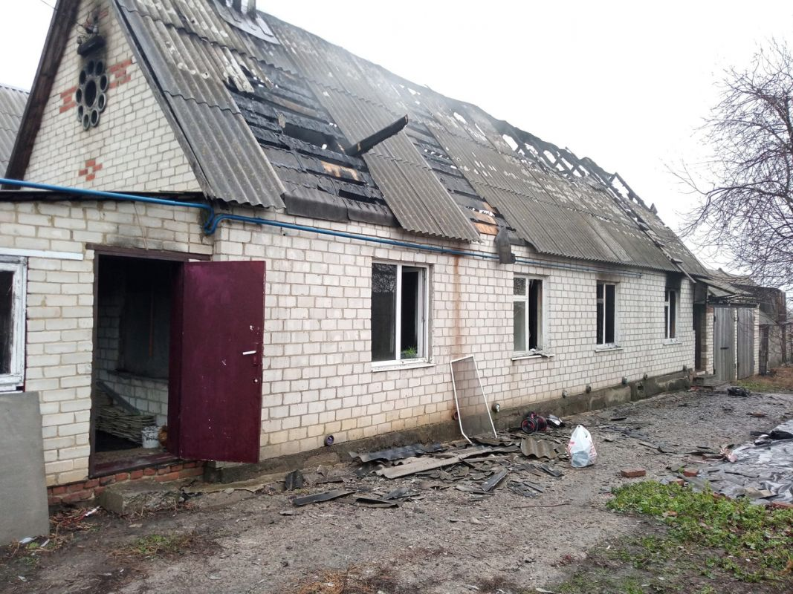](https://moe-belgorod.ru/media_new/1/7/8/7/6/7/1/material_1110643/original_photo-thumb_1920.jpg)**

В Белгородской области ребенок спас семью на пожаре

В Белгородской области случился пожар. В ночь на воскресенье в селе Быковка Яковлевского горокруга сгорел частный дом.

В пресс-службе регионального ГУ МЧС рассказали, что тревожное сообщение поступило в службу спасения в 2:17. На место происшествия сразу направили дежурные караулы пожарно-спасательных частей № 36 и  40. На ликвидацию возгорания ушел почти час.

К счастью, обошлось без погибших и пострадавших. Но позже в паблике «Белгород  - это интересно» во «ВКонтакте» опубликовали фото и видео с места происшествия, а также подробности, которые пока официально не подтверждены. Источник утверждает, что в доме проживали двое взрослых и двое детей. В момент возгорания старший ребенок не спал. Он вынес из горящего дома младшую сестру и разбудил родителей. Пламя унесло все имущество вплоть до документов.

Причина пожара пока неизвестна. Экспертам понадобится 10 дней, чтобы восстановить картину случившегося.   
[**https://moe-belgorod.ru/news/incidents/1110643**](https://moe-belgorod.ru/news/incidents/1110643)

# В Белгородской области компания парней влетела в перегородившую дорогу фуру

Один из ребят погиб

12:28, сегодня

МОЁ! Online

[Происшествия](https://moe-belgorod.ru/news/1)[Я — репортёр](https://moe-belgorod.ru/nn/49)

**[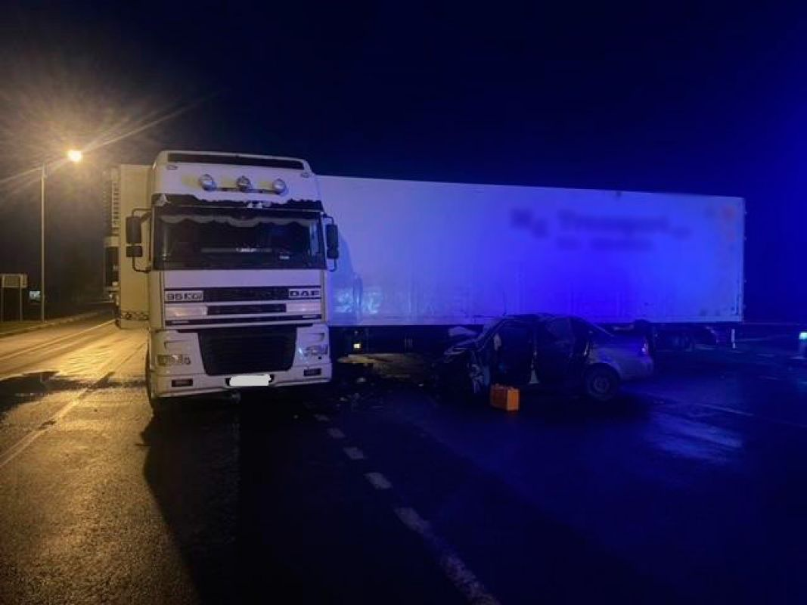](https://moe-belgorod.ru/media_new/1/7/8/7/7/2/9/material_1110684/original_photo-thumb_1920.jpg)**

В Белгородской области компания парней влетела в перегородившую дорогу фуру

В Белгородской области случилось жуткое смертельное ДТП. Компания молодых людей на легковушке влетела в перегородившую дорогу фуру.

В пресс-службе регионального УМВД рассказали, что трагедия произошла в минувшее воскресенье в 16:30 на трассе «Дон» — Москва — Воронеж — Ростов — на-Дону — Краснодар — Новороссийск в черте Корочанского района. 62-летний водитель автомобиля «ДАФ» с полуприцепом на нерегулируемом перекрестке неравнозначных дорог не пропустил «Ладу Приору», которой управлял 24-летний молодой человек. Помимо автомобилиста в машине находились его друзья. По словам очевидцев, 21-летний молодой человек, который сидел рядом с водителем, погиб на месте. Сам автомобилист получил серьезные травмы. Также в больницу попал еще один 21-летний пассажир легковушки.  
[**https://moe-belgorod.ru/news/incidents/1110684**](https://moe-belgorod.ru/news/incidents/1110684)

# В Старом Осколе ребенок на самокате влетел в автомобиль

Мальчик выехал на проезжую часть с прилегающей территории

14:56, сегодня

МОЁ! Online

[Происшествия](https://moe-belgorod.ru/news/1)

**[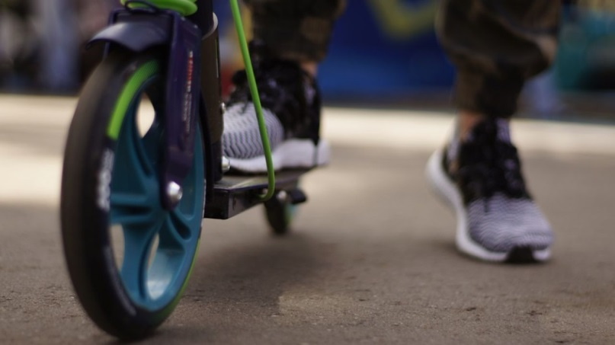](https://moe-belgorod.ru/media_new/1/7/8/7/7/5/8/material_1110692/original_photo-thumb_1920.jpg)**

В Старом Осколе ребенок на самокате влетел в автомобиль

В Старом Осколе случилось очередное ДТП с участием ребенка. Мальчик на электросамокате влетел в автомобиль.

В пресс-службе регионального УМВД пояснили, что авария произошла вчера, 28 ноября, на улице Мирной в районе дома № 95. 11-летний мальчик выезжал с прилегающей территории на проезжую часть, не пропустив «Мазду», которой управлял 25-летний молодой человек.

Мальчик получил травмы.  
[**https://moe-belgorod.ru/news/incidents/1110692**](https://moe-belgorod.ru/news/incidents/1110692)

# В Белгородской области пьяный старик сбил женщину

ДТП случилось на пешеходном переходе

16:04, сегодня

МОЁ! Online

[Происшествия](https://moe-belgorod.ru/news/1)

**[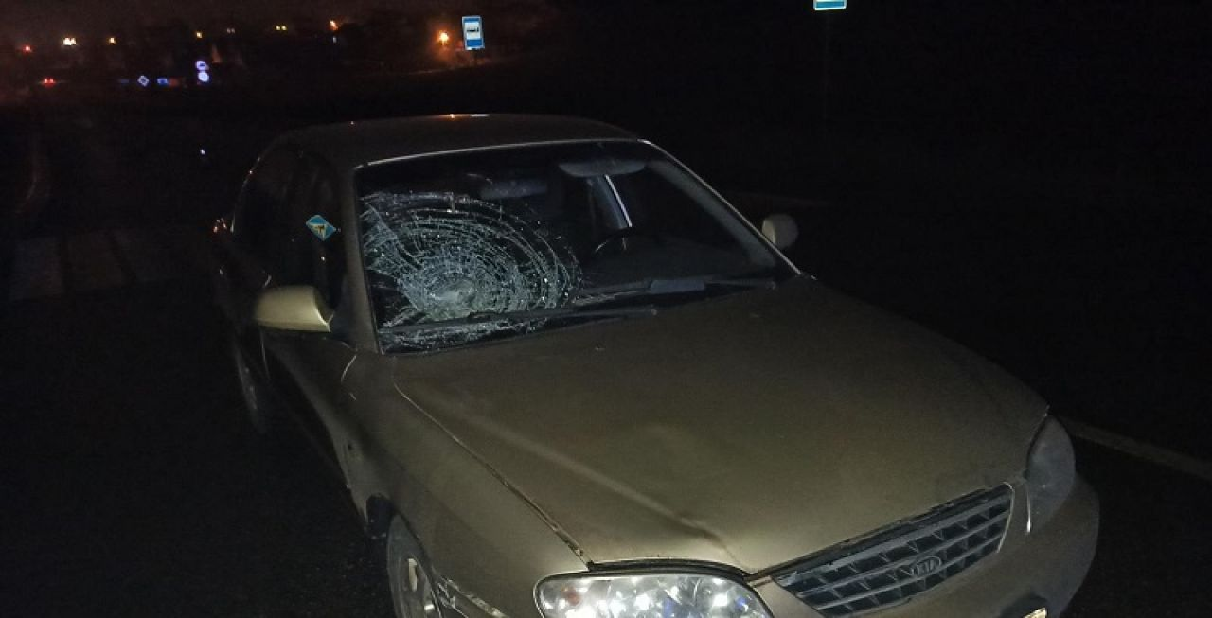](https://moe-belgorod.ru/media_new/1/7/8/7/7/7/5/material_1110713/original_photo-thumb_1920.jpg)**

В Белгородской области пьяный старик сбил женщину

В Белгородской области случилось ДТП с участием пенсионеров. Пожилую женщину сбил на зебре пьяный старик.

В пресс-службе регионального УМВД рассказали, что инцидент случился в воскресенье в Старом Осколе на улице Хмелева. 82-летний нетрезвый водитель автомобиля «Киа Спектра» не остановился перед пешеходным переходом, по которому шла 79-летняя женщина.

К счастью, обошлось без жертв. Но пенсионерка получила травмы.   
[**https://moe-belgorod.ru/news/incidents/1110713**](https://moe-belgorod.ru/news/incidents/1110713)

# На Белгородскую область надвигается сильный ветер

Непогода обрушится на регион в последний день осени

16:31, сегодня

МОЁ! Online

[Погода](https://moe-belgorod.ru/news/41)

**[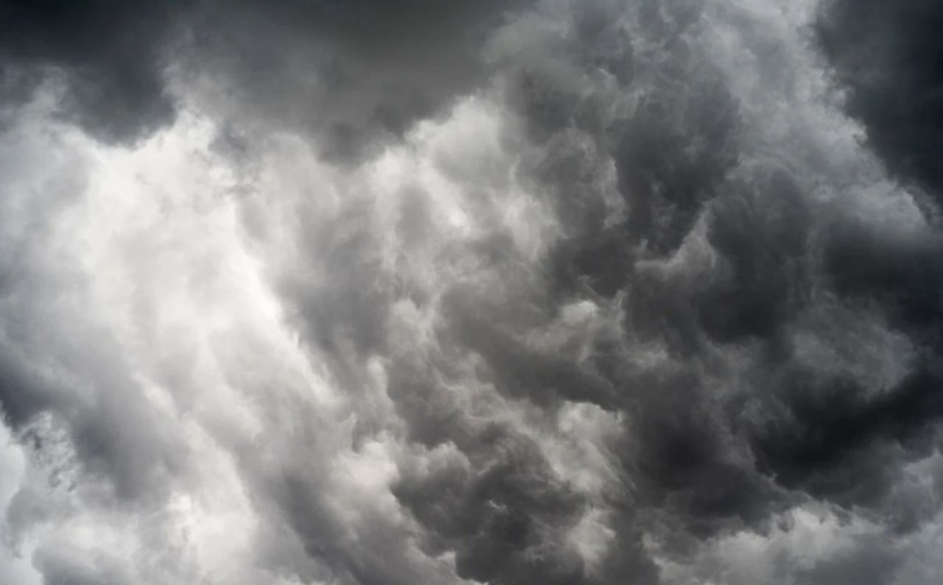](https://moe-belgorod.ru/media_new/1/7/8/7/7/8/3/material_1110714/original_photo-thumb_1920.jpg)**

На Белгородскую область надвигается сильный ветер

На Белгородскую область вновь надвигается непогода. Об этом предупреждает пресс-служба регионального ГУ МЧС.

По данным источника, неприятные условия ожидаются в последний день уходящей осени, 30 ноября. Синоптики обещают сильный ветер юго-западного направления, порывы которого будут достигать 15 — 20 метров в секунду. Ночью возможны дожди и от -1 до +4 градусов, днем воздух прогреется до +6.

Граждан просят по возможности не выходить на улицу, обходить стороной деревья и ненадежные конструкции, не оставлять возле них свои машины. Взрослым также рекомендуют позаботиться о безопасности детей, встретив их из школ.   
[**https://moe-belgorod.ru/news/weather/1110714**](https://moe-belgorod.ru/news/weather/1110714)

**31.мвд.рф**

# Информация о ДТП на территории Белгородской области

Сегодня 11:09

28 ноября на территории области совершено 4 дорожно-транспортных происшествия, в результате которых 2 человека погибли и 5 получили телесные повреждения.

**Виды ДТП:**

- столкновение – 2;

- наезд на препятствие – 1;

- наезд на пешехода – 1.

**Губкинский городской округ**

По предварительным данным, около 02 часов 30 минут на 13 км автодороги «Сергиевка - Сапрыкино - Копцево» 29-летний водитель, управляя автомобилем «ВАЗ-21099», двигаясь со скоростью, не обеспечивающей постоянного контроля за движением транспортного средства, не справился с управлением, допустил съезд с дороги с последующим наездом на опору линии электропередач. В результате ДТП водитель от полученных травм скончался на месте происшествия, а его 31-летняя пассажирка получила телесные повреждения.

**г. Старый Оскол**

По предварительным данным, около 14 часов 35 минут на ул. Мирная в районе д. №95 11-летний мальчик, управляя элетросамокатом «KIGOO-М4», при выезде с прилегающей территории на проезжую часть дороги не предоставил преимущество в движении автомобилю «Мазда-3» под управлением 25-летнего водителя. В результате ДТП несовершеннолетний получил телесные повреждения.

По предварительным данным, около 16 часов 55 минут 82-летний водитель, управляя автомобилем «Киа Спектра» в состоянии алкогольного опьянения, на улице Хмелева в районе д.№47 совершил наезд на 79-летнюю женщину, переходившую проезжую часть дороги по нерегулируемому пешеходному переходу. В результате ДТП пешеход получила телесные повреждения.

**Корочанский район**

По предварительным данным, около 16 часов 30 минут на 25 км федеральной автодороги «Дон» - Москва - Воронеж - Ростов - на-Дону - Краснодар - Новороссийск» 62-летний водитель, управляя автомобилем «ДАФ» в составе с полуприцепа «SCHMITZ», на нерегулируемом перекрестке неравнозначных дорог не предоставил преимущество в движении автомобилю «Лада-217030» под управлением 24-летнего водителя. В результате произошедшего столкновения 24 –летний пассажир автомобиля «Лада» от полученных травм скончался на месте происшествия. С травмами различной степени тяжести в лечебное учреждение госпитализированы водитель автомобиля «Лада» и его 21-летний пассажир.

[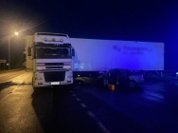](https://static.mvd.ru/upload/site34/document_images/FOTO_1(42)-800x600.jpg)[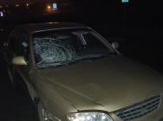](https://static.mvd.ru/upload/site34/document_images/FOTO_2(33)(2)-800x600.jpg)

[**https://31.xn--b1aew.xn--p1ai/news/item/27183879/**](https://31.xn--b1aew.xn--p1ai/news/item/27183879/)

**гибдд.рф**

## Информация о ДТП на территории Белгородской области

Ноябрь, 29  09:00

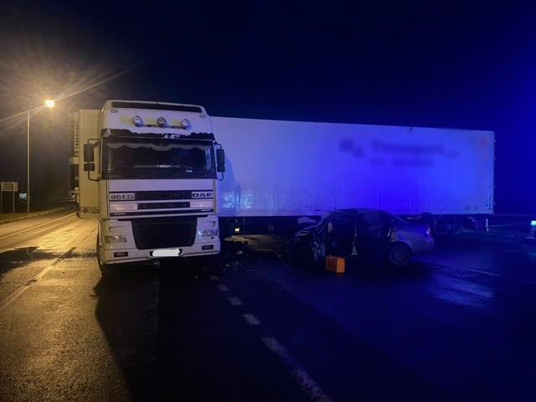

28 ноября на территории области совершено 4 дорожно-транспортных происшествия, в результате которых 2 человека погибли и 5 получили телесные повреждения.

**Виды ДТП:**

- столкновение – 2;

- наезд на препятствие – 1;

- наезд на пешехода – 1.

**Губкинский городской округ**

По предварительным данным, около 02 часов 30 минут на 13 км автодороги «Сергиевка - Сапрыкино - Копцево» 29-летний водитель, управляя автомобилем «ВАЗ-21099», двигаясь со скоростью не обеспечивающей постоянного контроля за движением транспортного средства, не справился с управлением, допустил съезд с дороги с последующим наездом на опору линии электропередач. В результате ДТП водитель от полученных травм скончался на месте происшествия, а его 31-летняя пассажирка получила телесные повреждения.

**г. Старый Оскол**

По предварительным данным, около 14 часов 35 минут на ул. Мирная в районе д. №95 11-летний мальчик, управляя элетросамокатом «KIGOO-М4», при выезде с прилегающей территории на проезжую часть дороги не предоставил преимущество в движении автомобилю «Мазда-3» под управлением 25-летнего водителя. В результате ДТП несовершеннолетний получил телесные повреждения.

По предварительным данным, около 16 часов 55 минут 82-летний водитель, управляя автомобилем «Киа Спектра» в состоянии алкогольного опьянения, на улице Хмелева в районе д.№47 совершил наезд на 79-летнюю женщину, переходившую проезжую часть дороги по нерегулируемому пешеходному переходу. В результате ДТП пешеход получила телесные повреждения.

**Корочанский район**

По предварительным данным, около 16 часов 30 минут на 25 км федеральной автодороги «Дон» - Москва - Воронеж - Ростов - на-Дону - Краснодар - Новороссийск» 62-летний водитель, управляя автомобилем «ДАФ» в составе с полуприцепа «SCHMITZ», на нерегулируемом перекрестке неравнозначных дорог не предоставил преимущество в движении автомобилю «Лада-217030» под управлением 24-летнего водителя. В результате произошедшего столкновения 24 –летний пассажир автомобиля «Лада» от полученных травм скончался на месте происшествия. С травмами различной степени тяжести в лечебное учреждение госпитализированы водитель автомобиля «Лада» и его 21-летний пассажир.

## галерея

[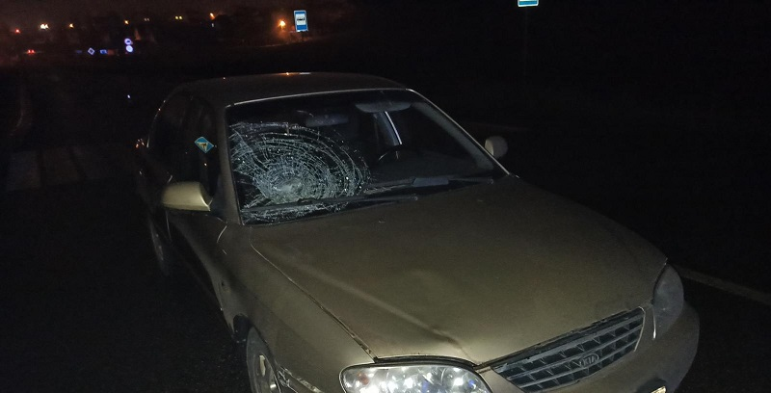](https://static.mvd.ru/upload/site34/document_images/FOTO_2(33).jpg)

[**https://xn--90adear.xn--p1ai/r/31/news/item/27181166**](https://xn--90adear.xn--p1ai/r/31/news/item/27181166)

**beladm.ru**

# В БЕЛГОРОДЕ ЗАВТРА БУДЕТ ПАСМУРНО И ВЕТРЕНО



30 ноября ожидается облачная погода. Ночью дождь. Ветер юго-западный с порывами 15 – 20 м/с. Температура воздуха ночью и днём 2–4˚C тепла.

**Тематика**

Информирование населения

Водители, не оставляйте автомобили у деревьев, рекламных щитов и конструкций.  
Родители, исключите бесконтрольные прогулки детей на улицах.  
Будьте внимательны и осторожны!

Если вы стали очевидцами несчастного случая, срочно сообщите в ЕДДС по телефону – «112»

[**https://www.beladm.ru/novostnaya-lenta/24448.html**](https://www.beladm.ru/novostnaya-lenta/24448.html)

**borisovka.info**

# БУДЕТ ПРОВОДИТЬСЯ КОМПЛЕКСНАЯ ПРОВЕРКА РАБОТОСПОСОБНОСТИ СИСТЕМ ОПОВЕЩЕНИЯ НАСЕЛЕНИЯ



01.12.2021 года с 14.00 до 15.00 часов в Борисовском районе в п. Борисовка будет проводиться комплексная проверка  работоспособности систем оповещения населения, в ходе проверки будут задействованы уличные громкоговорители и электромеханические сирены.

[**https://borisovka.info/events/budet-provoditsya-kompleksnaya-proverka-01-12/**](https://borisovka.info/events/budet-provoditsya-kompleksnaya-proverka-01-12/)

**rakitnoeadm.ru**

# ЕЖЕМЕСЯЧНАЯ ПРОВЕРКА АВТОМАТИЗИРОВАННОЙ СИСТЕМЫ ЦЕНТРАЛИЗОВАННОГО ОПОВЕЩЕНИЯ НАСЕЛЕНИЯ

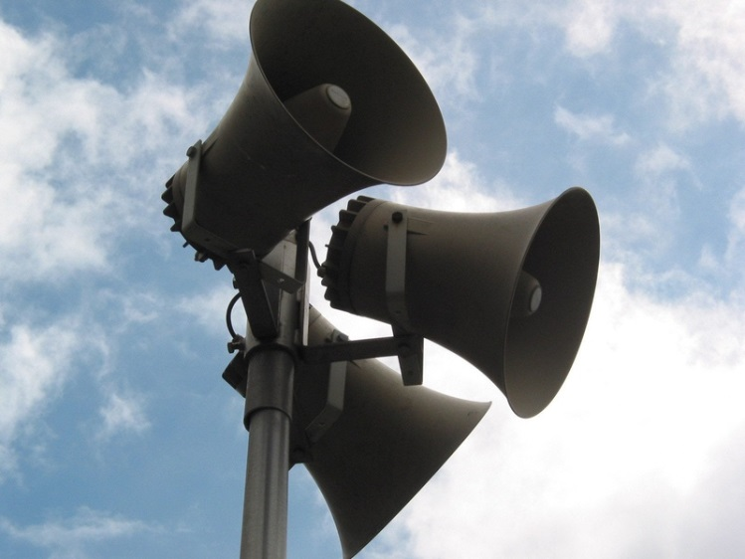

1 декабря 2021 г. с 14.00 до 15.00 часов в Ракитянском районе будет проводиться ежемесячная проверка работоспособности систем оповещения Белгородской области. В ходе проверки будут задействованы уличные громкоговорители и электромеханические сирены.

Отдел по делам ГО и ЧС администрации Ракитянского района рекомендует жителям района, услышав звук электросирены, не предпринимать никаких действий, соблюдать спокойствие и заниматься повседневной деятельностью. Сирены будут включены для проверки их работоспособности.

[**https://www.rakitnoeadm.ru/press-centr/ezhemesyachnaya-proverka-1-12-2021/**](https://www.rakitnoeadm.ru/press-centr/ezhemesyachnaya-proverka-1-12-2021/)

**go31.ru**

# У белгородской семьи с двумя детьми в пожаре сгорел дом

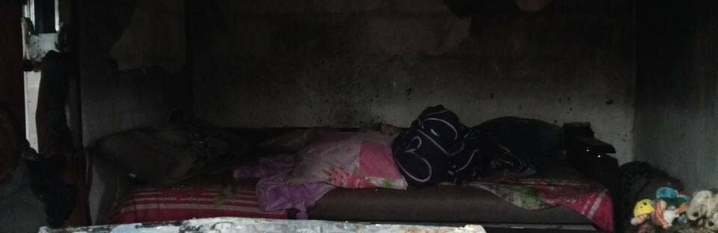

Фото: Telegram-канал «Жесть Белгород»

В селе Быковка Яковлевского горокруга в ночь на 28 сгорел дом. Как сообщил Telegram-канал «Жесть Белгород», в результате пожара семья с двумя детьми осталась без жилья и документов.

15-летний мальчик не спал ночью, почуял запах гари и разбудил семью: маму, папу и 8-летнюю сестру. Они успели выйти из дома до того, как пламя захватило первый этаж дома. Причина возгорания – неисправная проводка.

В пожаре не уцелело ничего: мебель, одежда, документы, сам дом.

Для тех, кто хочет семье помочь, есть номер 8(961)172-08-37. Можно также написать во [ВКонтакте](https://vk.com/keratin31_bgd" \t "_blank). Семья принимает любые пожертвования.

[**https://www.go31.ru/news/3267114/u-belgorodskoj-semi-s-dvuma-detmi-v-pozare-sgorel-dom**](https://www.go31.ru/news/3267114/u-belgorodskoj-semi-s-dvuma-detmi-v-pozare-sgorel-dom)

# Во вторник похолодание принесёт белгородцам ночные морозы и сильный ветер

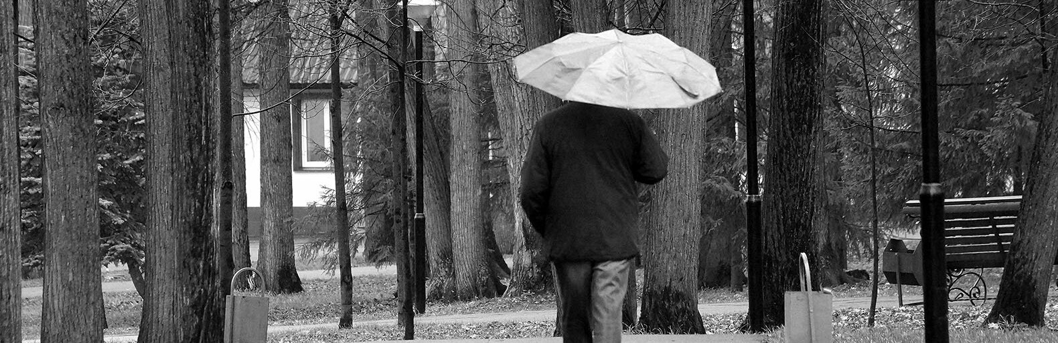

Фото: Сергей Егоров

Что ж, сегодняшняя погода – отличная иллюстрация того, что случается при прохождении атмосферного фронта. Дождь, ветер, низкое атмосферное давление и как результат – всяческие неудобства, перманентная сырость и чувство глубокого беспокойства. Как сообщают в Главном управлении МЧС по Белгородской области, завтра температурные качели пойдут в обратную сторону – в регионе должно похолодать до более привычного в конце ноября «околонуля».

Итак, завтра, 30 ноября [последний день осени, как-то даже грустненько, не правда ли?] в Белгородской области будет облачно. Ночью с большой вероятностью пройдут дожди. Днём, к счастью, обойдётся без них, хотя в целом погодка вряд ли кого порадует. Ветер будет дуть с юго-запада со скоростью 9-14 метров в секунду, в порывах – до 20. Температура воздуха ночью от 1 градуса мороза до 4 тепла, днём – от минус 1 до плюс 6.

Предельного внимания заслуживает прогноз по атмосферному давлению. Сегодня ночью Росгидромет ожидает его на уровне 719 (!) миллиметров ртутного столба. Завтра днём – 726 миллиметров ртутного столба.

Остаётся лишь надеяться, что зимой будет пусть и холоднее, но зато и спокойнее. Удачи!

[**https://www.go31.ru/news/3267791/vo-vtornik-poholodanie-prineset-belgorodcam-nocnye-morozy-i-silnyj-veter**](https://www.go31.ru/news/3267791/vo-vtornik-poholodanie-prineset-belgorodcam-nocnye-morozy-i-silnyj-veter)

**interfax-russia.ru**

# Мокрый снег, грозы и порывистый ветер ожидаются в Черноземье

Воронеж. 29 ноября. ИНТЕРФАКС-ЦЕНТР - Непогода прогнозируется в ночь на 30 ноября в регионах Центрального Черноземья.

Так, по данным пресс-службы ГУ МЧС по Курской области, ночью в регионе ожидаются дожди, утром и днем - мокрый снег. Ночью местами грозы. Порывы ветры будут достигать 23 м/с, температура ночью и днем составит от -1 до +4 градусов.

Пресс-служба ГУ МЧС по Липецкой области сообщает, что в ближайшие сутки в регионе будет облачно. Ночью ожидаются дожди, местами сильные, днем - небольшие осадки в виде мокрого снега и дождя и гололедица на дорогах. Ветер с порывами 17-22 м/с, температура - 3-8 градуса тепла.

В Воронежской области, по данным регионального ГУ МЧС, в ночь на вторник ожидаются сильные дожди, грозы, усиление юго-западного ветра 17-22 м/с.

"В ночь с 29 на 30 ноября 2021 года на территории Тамбовской области местами ожидается опасное метеорологическое явление - сильный ветер до 25 м/с", - сообщает пресс-служба ГУ МЧС по региону.

По данным белгородских синоптиков, ночью прогнозируются дожди, днем существенных осадков не ожидается. Ветер 9-14 м/с, местами порывы до 20 м/с. Температура воздуха ночью от -1 до +4, днем - 1-6 градусов тепла.

[**https://www.interfax-russia.ru/center/news/mokryy-sneg-grozy-i-poryvistyy-veter-ozhidayutsya-v-chernozeme**](https://www.interfax-russia.ru/center/news/mokryy-sneg-grozy-i-poryvistyy-veter-ozhidayutsya-v-chernozeme)

**belgorod.monavista.ru**

# В Белгородской области за сутки в ДТП погибли двое мужчин

[БЕЛГОРОД](https://belgorod.monavista.ru/)

28 ноября в Белгородской области произошли ДТП с пострадавшими.

В воскресенье, 28 ноября, в Белгородской области в четырёх авариях погибли два человека, а ещё пятеро получили травмы. Первое смертельное ДТП случилось ночью в Губкинском горокруге. Там 29-летний водитель на ВАЗ-21099 ехал на...

**Читать полную новость в источнике:**[**fonar.tv**](https://fonar.tv/news/2021/11/29/v-belgorodskoy-oblasti-za-sutki-v-dtp-pogibli-dvoe-muzhchin)

[**https://belgorod.monavista.ru/news/4660645/**](https://belgorod.monavista.ru/news/4660645/)

# Во вторник в Белгородской области будет дождливо и ветрено

[БЕЛГОРОД](https://belgorod.monavista.ru/)

В последний осенний день в регионе ожидаются дожди и ветер порывами до 20 м/с, сообщили в региональном МЧС.

По данным белгородских синоптиков, завтра, 30 ноября на территории региона ожидается облачная погода. Ночью дожди. Днем без существенных осадков. Ветер юго-западный 9-14 м/с,...

**Читать полную новость в источнике:**[**belgorodtv.ru**](http://belgorodtv.ru/?p=222269)

[**https://belgorod.monavista.ru/news/4661197/**](https://belgorod.monavista.ru/news/4661197/)

**fonar.tv**

# В Белгородской области за сутки в ДТП погибли двое мужчин

*28 ноября в Белгородской области произошли ДТП с пострадавшими.*

В воскресенье, 28 ноября, в Белгородской области в четырёх авариях погибли два человека, а ещё пятеро получили травмы. Первое смертельное ДТП случилось ночью в Губкинском горокруге. Там 29-летний водитель на ВАЗ-21099 ехал на высокой скорости. Он не справился с вождением, съехал с дороги и врезался в столб. Мужчина получил травмы, не совместимые с жизнью. Его 31-летняя спутница тоже пострадала в ДТП, но выжила.

*Фото пресс-службы УМВД по Белгородской области*

В Корочанском районе в ДТП попал грузовик DAF с прицепом и LADA-217030. 62-летний водитель грузовика на перекрёстке не уступил дорогу легковушке, за рулём которой сидел 24-летний мужчина. Lada врезалась в грузовик. Её 24-летний пассажир скончался на месте, а водитель и ещё один пассажир получили травмы.

[**https://fonar.tv/news/2021/11/29/v-belgorodskoy-oblasti-za-sutki-v-dtp-pogibli-dvoe-muzhchin**](https://fonar.tv/news/2021/11/29/v-belgorodskoy-oblasti-za-sutki-v-dtp-pogibli-dvoe-muzhchin)

**oskol.city**

# Всю рабочую неделю старооскольцев ждут «климатические качели»

Ева Потапова СЕГОДНЯ, 10:39 [ОБЩЕСТВО](https://oskol.city/news/society/)

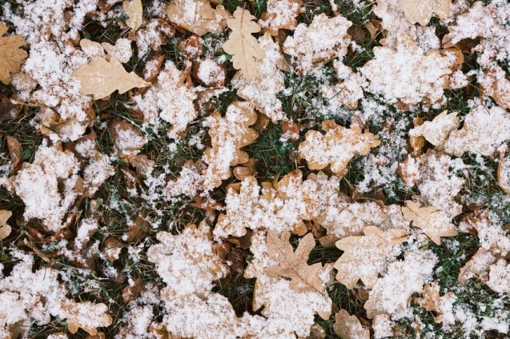

Фото:pixels.com

Всю рабочую неделю старооскольцы будут наблюдать и ощущать «климатические качели». Резкие перепады температуры будут особенно заметны метеочувствительным людям. Подробнее рассказали синоптики Gismeteo.

Последние дни осени, а именно понедельник, 29 ноября и вторник, 30 ноября будут радовать жителей аномально тёплой погодой. Днём будет около +11 градусов. Ночью температура будет +6 - +2 градуса.

Первые дни зимы – среда, 1 декабря и четверг, 2 декабря так же будут тёплыми и дождливыми. Днём от 0 градусов до +2. А вот ночью будут серьёзные морозы до -5 градусов. Есть опасность образования тонкого льда.

В пятницу, 3 декабря столбики термометров снова сильно поднимутся вверх, и дневная температура будет держаться около +9 градусов. Ночью так же ожидается небольшой «плюс» около 3 градусов. Ожидается дождь.

[**https://oskol.city/news/society/80714/**](https://oskol.city/news/society/80714/)

# В Старом Осколе в результате ДТП пострадал малолетний ребёнок

Ева Потапова 54 МИНУТЫ НАЗАД [ТРАНСПОРТ](https://oskol.city/news/auto/)



Фото:pixels.com

В Старом Осколе воскресенье, 28 ноября, произошло ДТП с участием 11-летнего мальчика. Ребёнок получил травмы, сообщили в пресс-службе МВД по Белгородской области.

Днём на улице Мирная в районе дома №95 11-летний мальчик ехал на электросамокате KIGOO-М4. При выезде он не пропустил автомобиль Mazda -3 под управлением 25-летнего водителя.

Мальчик получил травмы.  
[**https://oskol.city/news/auto/80730/**](https://oskol.city/news/auto/80730/)

# Пьяный водитель сбил женщину на пешеходном переходе в Старом Осколе

Ева Потапова СЕГОДНЯ, 16:30 [В СТАРОМ ОСКОЛЕ И ОБЛАСТИ](https://oskol.city/news/in-stary-oskol-and-region/)

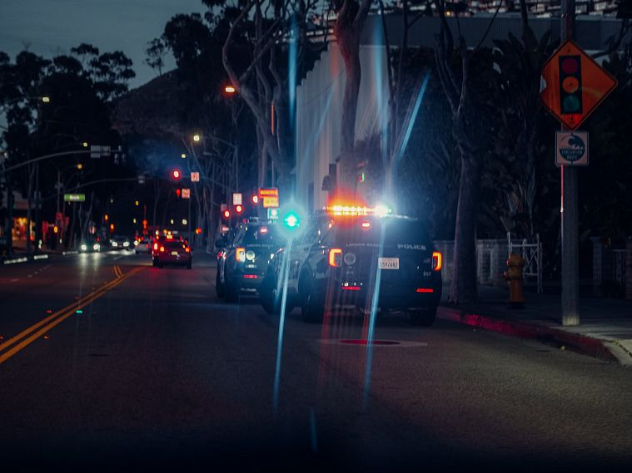 Фото:pixels.com

В Старом Осколе, вечером воскресенья, 28 ноября 82-летний мужчина в алкогольном опьянении сбил 79-летнюю женщину, когда та переходила дорогу по пешеходному переходу. Пострадавшая получила травмы, сообщили в пресс-службе МВД по Белгородской области.

Авария произошла на улице Хмелева в районе дома №47. Водитель был за рулём автомобиля Kia Spectra.

У автолюбителя были обнаружены признаки алкогольного опьянения.  
[**https://oskol.city/news/in-stary-oskol-and-region/80732/**](https://oskol.city/news/in-stary-oskol-and-region/80732/)

**gubkin.city**

# МЧС объявило штормовое предупреждение в Белгородской области из-за сильного ветра

По информации ГУ МЧС России по Белгородской области СЕГОДНЯ, 14:00 [В ГУБКИНЕ И ОБЛАСТИ](https://gubkin.city/news/in-gubkin-and-region/)

Фото:pixabay.com

Региональное управление МЧС предупредило о сильном ветре. Во вторник, 30 ноября, его порывы будут достигать 20 м/с.

По данным белгородских синоптиков, завтра, 30 ноября на территории региона ожидается облачная погода. Ночью дожди. Днём без существенных осадков. Ветер юго-западный 9-14 м/с, местами порывы до 20 м/с, — говорится в сообщении ведомства.

В связи с ухудшением погодных условий на территории региона спасатели призывают соблюдать повышенные меры безопасности.

* При усилении ветра следует ограничить выход из зданий.
* Важно взять под особый контроль детей и не оставлять их без присмотра.
* Если сильный ветер застал вас на улице, укройтесь в зданиях или подъездах жилых домов.
* Не стоит прятаться от сильного ветра около стен домов, так как с крыш и балконов возможно падение шифера и других предметов.
* Ни в коем случае не пытайтесь прятаться за остановками общественного транспорта, рекламными щитам, недостроенными зданиям, под деревьями.
* Смертельно опасно при сильном ветре стоять под ЛЭП и подходить к оборвавшимся электропроводам.
* Опасно при штормовом ветре оставаться в автомобиле или автобусе, поэтому следует покинуть авто и укрыться в ближайшем здании.
* Свой маршрут спасатели советуют по возможности проложить подальше от проезжей части.
* Автомобилистам рекомендуют строго соблюдать правила дорожного движения.
* Стеклоочистители должны быть в рабочем состоянии, так как из-за осадков видимость может значительно ухудшиться.
* Управляя автомобилем, не развивайте скорость большую, чем позволяют погодные и дорожные условия. Будьте внимательными в местах пешеходных переходов, снижайте скорость вблизи расположения детских учреждений.
* Берегите от падения слабозакрепленных конструкций и аварийных деревьев свои автомобили, паркуя их в безопасных местах.

Подробный прогноз погоды на рабочую неделю в Губкине можно найти [здесь](https://gubkin.city/news/pogoda/138880/).

[**https://gubkin.city/news/in-gubkin-and-region/138969/?backurl=%2Fnews%2Fin-gubkin-and-region%2F%3Fcount%3D10%26from%3D138969%26section%3Din-gubkin-and-region%26nav%3D1**](https://gubkin.city/news/in-gubkin-and-region/138969/?backurl=%2Fnews%2Fin-gubkin-and-region%2F%3Fcount%3D10%26from%3D138969%26section%3Din-gubkin-and-region%26nav%3D1)

# Смертельное ДТП произошло в Губкинском округе

По информации УМВД России по Белгородской области СЕГОДНЯ, 13:00 [ПРОИСШЕСТВИЯ](https://gubkin.city/news/incidents/)



Фото:istockphoto.com

Ночью 28 ноября в Губкинском округе произошло смертельное ДТП. У поворота на Сапрыкино «девяносто девятая» врезалась в опору линии электропередач. Подробностями поделились в пресс-службе регионального управления МВД.

Авария произошла около 2:30 на 13-м км автодороги Сергиевка - Сапрыкино - Копцево. По предварительным данным, 29-летний водитель двигался со скоростью, не обеспечивающей постоянного контроля за движением транспортного средства. Мужчина не справился с управлением, «ВАЗ-21099» съехал с дороги и врезался в опору линии электропередач.

В результате ДТП водитель от полученных травм скончался на месте происшествия, а его 31-летняя пассажирка получила травмы.  
[**https://gubkin.city/news/incidents/138954/**](https://gubkin.city/news/incidents/138954/)

# На туманной дороге в Губкинском районе столкнулись УАЗ и «семёрка»

По информации ГУ МЧС России по Белгородской области СЕГОДНЯ, 16:30 [ПРОИСШЕСТВИЯ](https://gubkin.city/news/incidents/)

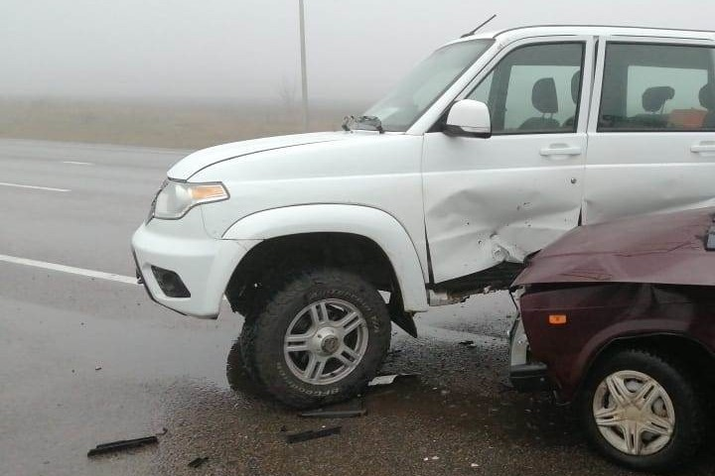 Фото:31.mchs.gov.ru

На сайте регионального управления МЧС рассказали о ДТП в Губкинском районе. На туманной дороге столкнулись УАЗ «Patriot» и ВАЗ-2107.   
  
Авария случилась в понедельник утром, 29 ноября, около 10:10. Автомобили не разъехались на дороге села Евгеньевки. На месте происшествия работали спасатели, полицейские и медики.   
  
Пресс-служба МЧС сообщила, что в результате ДТП пострадал один человек. Другие обстоятельства аварии неизвестны.   
[**https://gubkin.city/news/incidents/139012/**](https://gubkin.city/news/incidents/139012/)

**bel-pobeda.ru**

# 198 ДТП с участием пешеходов произошло в Белгородской области с начала 2021 года

Фото: [pexels.com](http://pexels.com/)

Как рассказали в пресс-службе УМВД России по Белгородской области, в этих авариях 26 человек погибли и 178 получили ранения.

**Тематика**

ДТП

**Категория**

Новость

Белгородские госавтоинспекторы привлекли к ответственности около **16 тыс. водителей**с начала года за непредоставление преимущества пешеходам. Всего в 2021 году в Белгородской области произошло **198 ДТП**с участием пешеходов.

Как рассказали в пресс-службе УМВД России по Белгородской области, в этих авариях **26 человек** погибли и **178** получили ранения. Значительное количество ДТП с участием пешеходов происходит в тёмное время суток. С начала года ночью произошло **73 происшествия**, в которых **16 человек** погибли и **61**получили ранения.

Из 110 наездов, произошедших на пешеходных переходах, 96 были зарегистрированы на нерегулируемых. Также сотрудниками Госавтоинспекции выявлено **26 355 нарушений**, связанных с правилами перехода проезжей части пешеходами.

[**https://bel-pobeda.ru/proisshestviya/dtp/10544.html**](https://bel-pobeda.ru/proisshestviya/dtp/10544.html)

**znamya31.ru**

# Синоптики предупредили белгородцев о порывистом ветре до 20 м/с

Фото: pexels.com

30 ноября.

**Тематика**

Происшествия

**Категория**

Новость

Белгородские синоптики прогнозируют завтра, **30 ноября,**на территории региона облачную с прояснениями погоду. Ночью дожди. Днём без существенных осадков. Ветер юго-западный**9–14 м/с**, местами порывы**до 20 м/с.**

*«Температура воздуха ночью****от 1 градуса****мороза****до 4 градусов****тепла, днём****1–6 градусов****тепла», — сообщили в пресс-службе МЧС по Белгородской области.*

В Белгороде ночью и днём**от 2 до 4 градусов** тепла.

[**https://znamya31.ru/proisshestviya/18993.html**](https://znamya31.ru/proisshestviya/18993.html)

**vremya31.ru**

# УАЗ Патриот столнулся с «семёркой» под Губкином

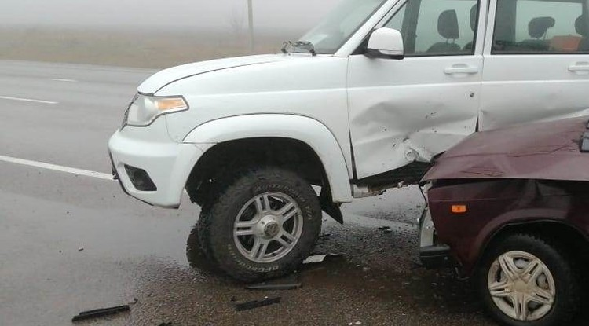Фото: 31.mchs.gov.ru

Пострадал один человек.

Авария произошла сегодня утром под Губкином. Как сообщили в региональном МЧС, ДТП произошло **29 ноября** около 10:10 на улице Белгородская села Евгеньевка.

В результате столкновения ВАЗа-2107 и УАЗа Патриот пострадал один человек. на месте происшествия работал дежурный караул пожарно-спасательной части № 8, сотрудники ГИБДД и бригада скорой медицинской помощи.

В случае происшествия звоните в Единую дежурно-диспетчерскую службу по телефону **101** или **112.** Звонки принимаются круглосуточно и бесплатно.

[**https://vremya31.ru/news/10647.html**](https://vremya31.ru/news/10647.html)

# Водитель погиб на ночной дороге под Губкином

Фото: StockSnap с сайта Pixabay

Пассажирка автомобиля получила травмы, она находится в больнице.

29-летний водитель автомобиля «ВАЗ-21099» съехал с трассы на 13 км дороги «Сергиевка — Сапрыкино — Копцево» и врезался в опору линии электропередач. Авария произошла 02:30 **28 ноября.**

По предварительным данным, водитель двигался со скоростью, не обеспечивающей постоянного контроля за движением и не справился с управлением. В результате ДТП водитель от полученных травм скончался на месте происшествия, а его 31-летняя пассажирка получила телесные повреждения.+

Сегодня, **29 ноября**, утром под Губкином [столнулись](https://vremya31.ru/news/10647.html) УАЗ Патриот и «семёрка». Авария произошла на улице Белгородская села Евгеньевка. Пострадал один человек.

За прошедшие сутки в Белгородской области произошло четрые аварии. В результате ДТП погибли два человека, пятеро получили травмы.

[**https://vremya31.ru/news/10653.html**](https://vremya31.ru/news/10653.html)

# Дожди с порывистым ветром придут в Белгородскую область завтра

Фото: pixabay.com

МЧС предупредил жителей региона о плохой погоде в последний день осени.

Дожди и ветер порывами до 20 м/с придёт в Белгородскую область завтра,**30 ноября**. По прогнозам белгородских синоптиков, последний осенний день будет облачным, днём без существенных осадков, ночью — дожди.

Ветер юго-западного направления до 9–14 м/с, местами порывы будут достигать до 20 м/с. Температура воздуха ночью от 1˚ до +4˚С, днём чуть теплее — +1– +6˚ С.

В связи с ухудшением погодных условий на территории Белгородской области — сильными порывами ветра и выпадением осадков,спасатели призывают соблюдать повышенные меры безопасности:

— при усилении ветра следует ограничить выход из зданий;— важно взять под особый контроль детей и не оставлять их без присмотра;— если сильный ветер застал вас на улице, укройтесь в зданиях или подъездах жилых домов. Не стоит прятаться от сильного ветра около стен домов, так как с крыш и балконов возможно падение шифера и других предметов. Ни в коем случае не пытайтесь прятаться за остановками общественного транспорта, рекламными щитам, недостроенными зданиям, под деревьями;— смертельно опасно при сильном ветре стоять под ЛЭП и подходить к оборвавшимся электропроводам. Опасно при штормовом ветре оставаться в автомобиле или автобусе, поэтому следует покинуть авто и укрыться в ближайшем здании.

Одеваясь на улицу, учитывайте температурный режим. Свой маршрут спасатели советуют по возможности проложить подальше от проезжей части. В местах массового скопления людей не забывайте надевать защитную маску и перчатки.+

Если вашей жизни угрожает опасность или вам известно о необходимости проведения спасательных мероприятий, звоните по единому номеру пожарных и спасателей МЧС России **112** или **101**.

[**https://vremya31.ru/news/10655.html**](https://vremya31.ru/news/10655.html)

**prostor31.ru**

# Два ДТП произошло в Губкинском горокруге на выходных

Фото: [pixabay.com](http://pixabay.com/)

В результате один водитель скончался.

**Тематика**

Безопасность

**Категория**

Новость

**Городской округ**

Губкинский

Два дорожно-транспортных происшествия было совершено на территории округа в минувшие выходные. По предварительным данным, около **03 часов 50 минут**на 24 км автодороги «Короча – Губкин – граница Курской области» **26**-летний водитель, управляя автомобилем «Мерседес Бенц Е 450», двигаясь со стороны г. Губкина. Он не выбрал безопасную скорость движения, не справился с управлением, допустил съезд с дороги с последующим опрокидыванием в кювет.

В результате ДТП водитель и его 29-летняя пассажирка получили телесные повреждения. Они были доставлены в лечебное учреждение.

Около **02 часов 30 минут** на **13**км автодороги**«Сергиевка — Сапрыкино — Копцево» 29**-летний водитель, управляя автомобилем «ВАЗ-21099», двигаясь со скоростью, не обеспечивающей постоянного контроля за движением транспортного средства, не справился с управлением, допустил съезд с дороги с последующим наездом на опору линии электропередач. В результате ДТП водитель от полученных травм скончался на месте происшествия, а его **31**-летняя пассажирка получила телесные повреждения.

[**https://prostor31.ru/obshestvo/bezopasnost/12526.html**](https://prostor31.ru/obshestvo/bezopasnost/12526.html)

**belgorog.inregiontoday.ru**

# Во вторник похолодание принесёт белгородцам ночные морозы и сильный ветер

Фото: Сергей Егоров

Фото: Сергей Егоров

Что ж, сегодняшняя погода – отличная иллюстрация того, что случается при прохождении атмосферного фронта. Дождь, ветер, низкое атмосферное давление и как результат – всяческие неудобства, перманентная сырость и чувство глубокого беспокойства. Как сообщают в Главном управлении МЧС по Белгородской области, завтра температурные качели пойдут в обратную сторону – в регионе должно похолодать до более привычного в конце ноября «околонуля».

Итак, завтра, 30 ноября [последний день осени, как-то даже грустненько, не правда ли?] в Белгородской области будет облачно. Ночью с большой вероятностью пройдут дожди. Днём, к счастью, обойдётся без них, хотя в целом погодка вряд ли кого порадует. Ветер будет дуть с юго-запада со скоростью 9-14 метров в секунду, в порывах – до 20. Температура воздуха ночью от 1 градуса мороза до 4 тепла, днём – от минус 1 до плюс 6.

Предельного внимания заслуживает прогноз по атмосферному давлению. Сегодня ночью Росгидромет ожидает его на уровне 719 (!) миллиметров ртутного столба. Завтра днём – 726 миллиметров ртутного столба.

Остаётся лишь надеяться, что зимой будет пусть и холоднее, но зато и спокойнее. Удачи!

Если вы заметили ошибку, выделите необходимый текст и нажмите Ctrl+Enter, чтобы сообщить об этом редакции

[**https://belgorog.inregiontoday.ru/?p=28219**](https://belgorog.inregiontoday.ru/?p=28219)

**mk-belgorod.ru**

# 30 ноября в Белгородской области будет дождь и порывы ветра до 20 м/с



Во вторник, 30 ноября, в Белгородской области прогнозируется ухудшение погодных условий. Ночью на территории региона будут дожди, днем - сильный ветер.

Температура воздуха ночью опустится до 1 градуса мороза, днем воздух прогреется до 6 градусов тепла. Ветер от 9 до 14 м/с, местами порывы до 20 м/с.

Белгородские спасатели призвали граждан соблюдать повышенные меры безопасности. При сильном ветре рекомендуется ограничить выход из зданий и взять под особый контроль детей.

Если же непогода застала на улице – держитесь подальше от рекламных щитов, старых и сухих деревьев, стен домов – с балконов и крыш может упасть шифер или другие предметы.

[**https://www.mk-belgorod.ru/social/2021/11/29/30-noyabrya-v-belgorodskoy-oblasti-budet-dozhd-i-poryvy-vetra-do-20-ms.html?utm\_source=yxnews&utm\_medium=desktop**](https://www.mk-belgorod.ru/social/2021/11/29/30-noyabrya-v-belgorodskoy-oblasti-budet-dozhd-i-poryvy-vetra-do-20-ms.html?utm_source=yxnews&utm_medium=desktop)